АДМИНИСТРАЦИЯ ЛЕНИНГРАДСКОЙ ОБЛАСТИ
КОМИТЕТ ПО КУЛЬТУРЕ ЛЕНИНГРАДСКОЙ ОБЛАСТИ

ПРИКАЗ

«___»____________2019 г. №___________________
г. Санкт-Петербург

Об установлении границ территории и предмета охраны объекта культурного наследия федерального значения «Александро-Свирский монастырь (комплекс Троицкого и Преображенского монастырей)», XV-XVII вв. по адресу: Ленинградская область, Лодейнопольский район, село Свирская слобода

В соответствии со ст. ст. 3.1, 9.1, 20, 33 Федерального закона от 25 июня 2002 года № 73-ФЗ «Об объектах культурного наследия (памятниках истории и культуры) народов Российской Федерации», ст. 4 закона Ленинградской области от 25 декабря 2015 года № 140-оз «О государственной охране, сохранении, использовании и популяризации объектов культурного наследия (памятников истории и культуры) народов Российской Федерации, расположенных на территории Ленинградской области», п. 2.2.1. Положения о комитете по культуре Ленинградской области, утвержденного постановлением Правительства Ленинградской области от 24 октября 2017 года № 431, приказываю:
- Установить границы и режим использования территории объекта культурного наследия федерального значения «Александро-Свирский монастырь (комплекс Троицкого и Преображенского монастырей)», XV-XVII вв. по адресу: Ленинградская область, Лодейнопольский район, село Свирская слобода (уточненный адрес: Ленинградская область, Лодейнопольский район, Янегское сельское поселение, дер. Старая Слобода, д. 207, д. 208), принятого под государственную охрану Постановлением Совета министров РСФСР от 30 августа 1960 года № 1327, согласно приложению 1 к настоящему приказу.
- Установить предмет охраны объекта культурного наследия федерального значения «Александро-Свирский монастырь (комплекс Троицкого и Преображенского монастырей)» по адресу: Ленинградская область, Лодейнопольский район, село Свирская слобода (уточненный адрес: Ленинградская область, Лодейнопольский район, Янегское сельское поселение, дер. Старая Слобода, д. 207, д. 208), согласно приложению 2 к настоящему приказу.
- Отделу по осуществлению полномочий Российской Федерации в сфере объектов культурного наследия департамента государственной охраны, сохранения и использования объектов культурного наследия комитета по культуре Ленинградской области обеспечить:
- внесение соответствующих сведений в Единый государственный реестр объектов культурного наследия (памятников истории и культуры) народов Российской Федерации;
- копию настоящего приказа направить в сроки, установленные действующим законодательством, в федеральный орган исполнительной власти, уполномоченный Правительством Российской Федерации на осуществление государственного кадастрового учета, государственной регистрации прав, ведение Единого государственного реестра недвижимости и предоставление сведений, содержащихся в Едином государственном реестре недвижимости, его территориальные органы.
- Отделу взаимодействия с муниципальными образованиями, информатизации и организационной работы комитета по культуре Ленинградской области обеспечить размещение настоящего приказа на сайте комитета по культуре Ленинградской области в информационно-телекоммуникационной сети «Интернет».
- Контроль за исполнением настоящего приказа возложить на заместителя начальника департамента государственной охраны, сохранения и использования объектов культурного наследия комитета по культуре Ленинградской области.
- Настоящий приказ вступает в силу со дня его официального опубликования.

Председатель комитета В.О. Цой

Приложение № 1
к приказу комитета по культуре
Ленинградской области
от «___» _____________2019 г.
№ _________________________

Границы территории объекта культурного наследия федерального значения «Александро-Свирский монастырь (комплекс Троицкого и Преображенского монастырей)», XV-XVII вв. по адресу: Ленинградская область, Лодейнопольский район, село Свирская слобода (уточненный адрес: Ленинградская область, Лодейнопольский район, Янегское сельское поселение, дер. Старая Слобода, д. 207, д. 208)

1. Текстовое описание границ
Текстовое описание поворотных (характерных) точек представлено в форме таблицы.
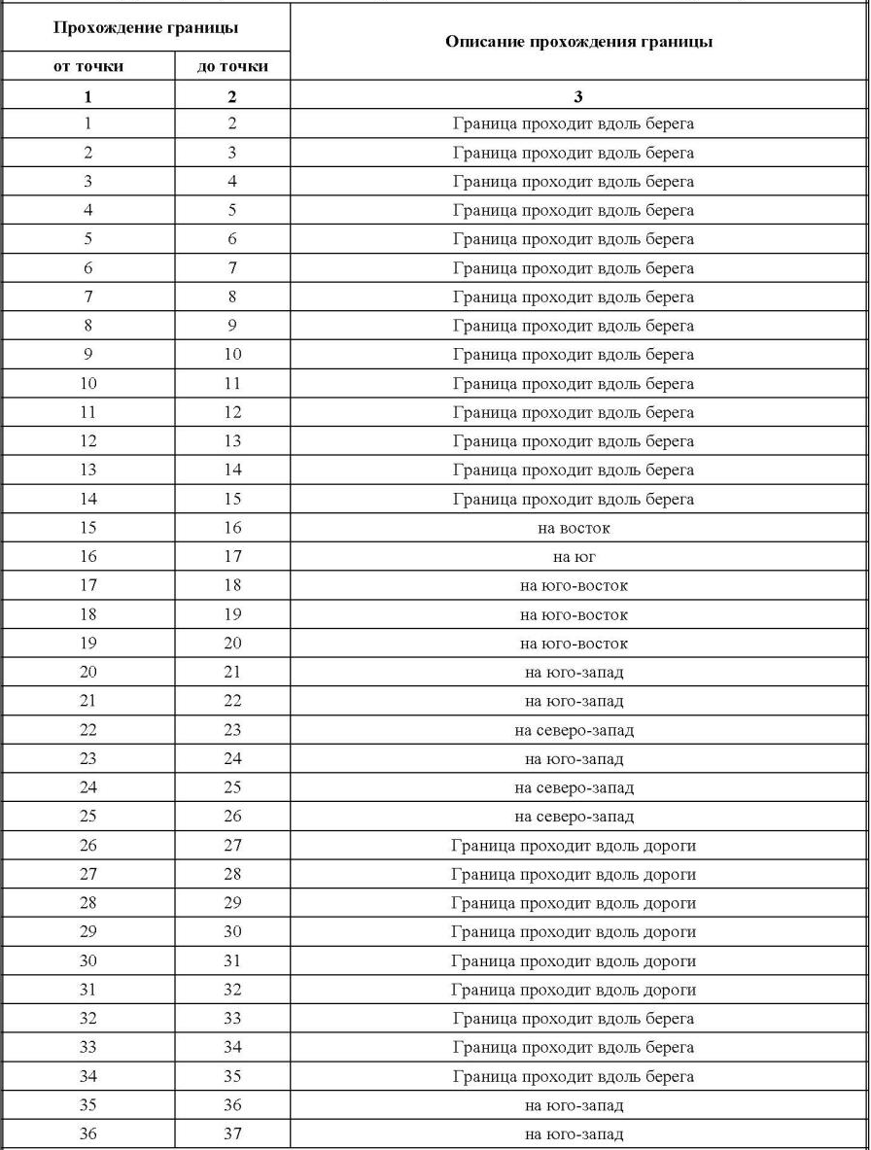
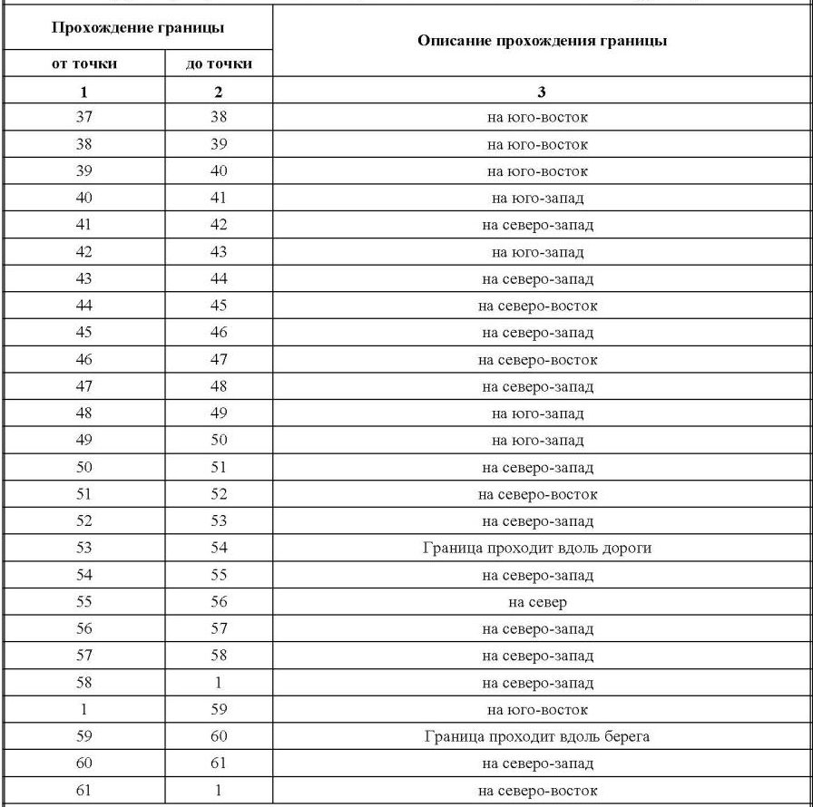

2. Карта (схема) границ территории объекта культурного наследия федерального значения «Александро-Свирский монастырь (комплекс Троицкого и Преображенского монастырей)», XV-XVII вв. по адресу: Ленинградская область, Лодейнопольский район, село Свирская слобода (уточненный адрес: Ленинградская область, Лодейнопольский район, Янегское сельское поселение, дер. Старая Слобода, д. 207, д. 208)

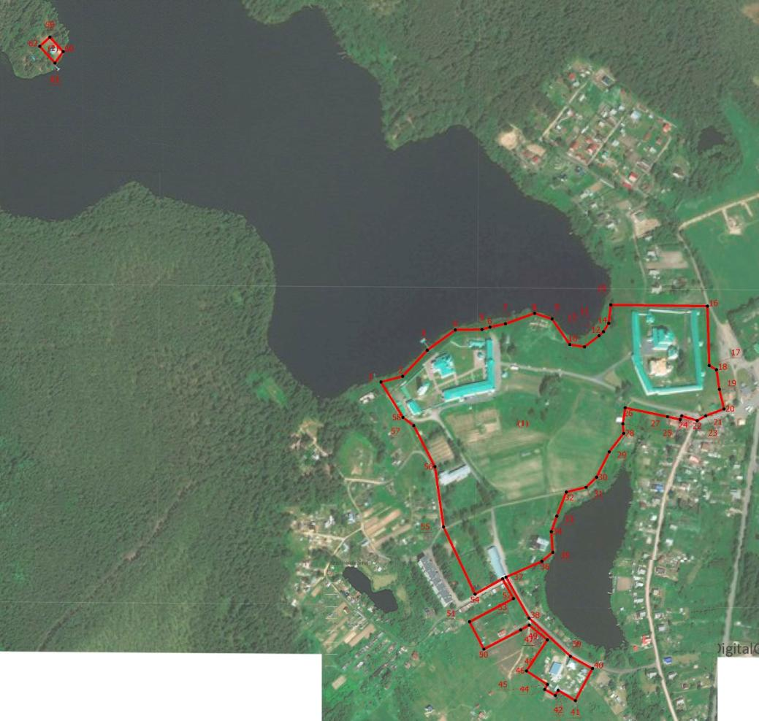

3. Карта (схема) поворотных точек границ территории объекта культурного наследия федерального значения «Александро-Свирский монастырь (комплекс Троицкого и Преображенского монастырей)», XV-XVII вв. по адресу: Ленинградская область, Лодейнопольский район, село Свирская слобода (уточненный адрес: Ленинградская область, Лодейнопольский район, Янегское сельское поселение, дер. Старая Слобода, д. 207, д. 208)
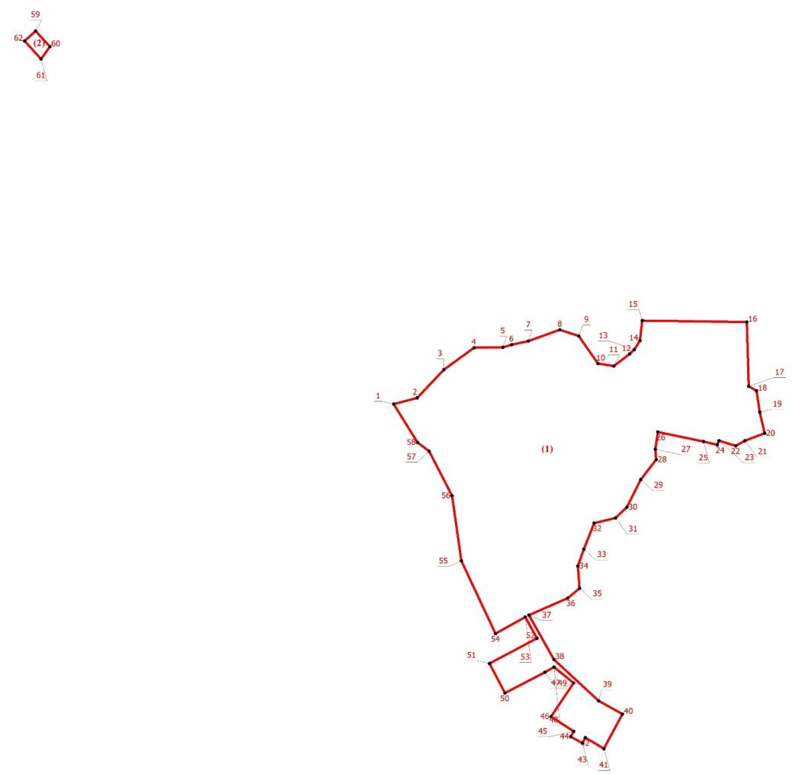

4. Перечень координат поворотных (характерных) точек границ территории объекта культурного наследия федерального значения «Александро-Свирский монастырь (комплекс Троицкого и Преображенского монастырей)», XV-XVII вв. по адресу: Ленинградская область, Лодейнопольский район, село Свирская слобода (уточненный адрес: Ленинградская область, Лодейнопольский район, Янегское сельское поселение, дер. Старая Слобода, д. 207, д. 208)

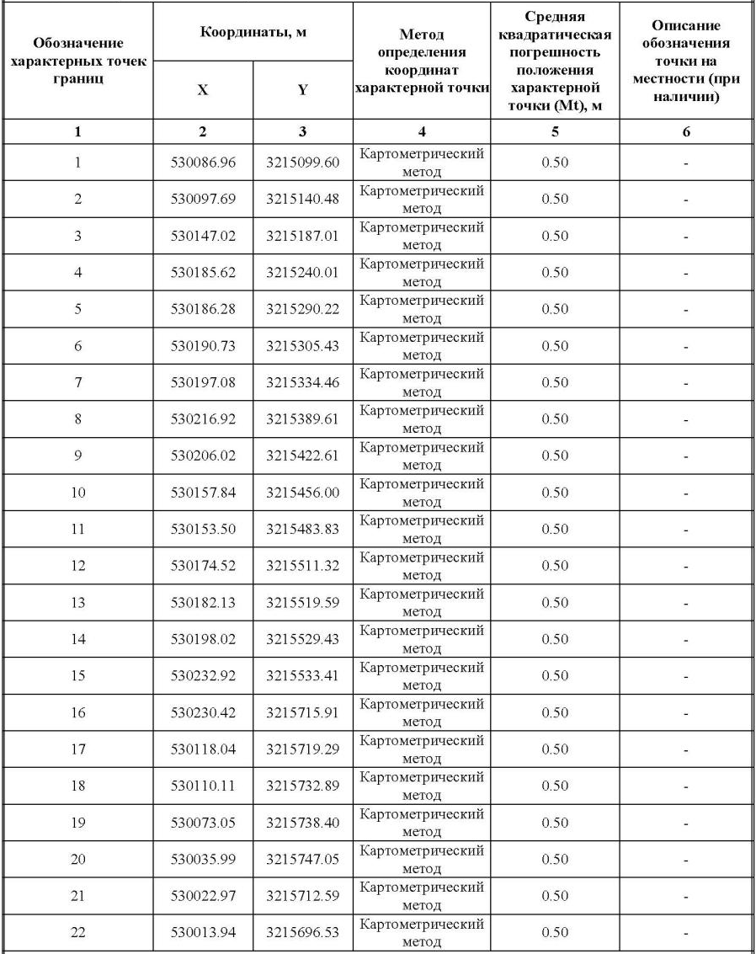

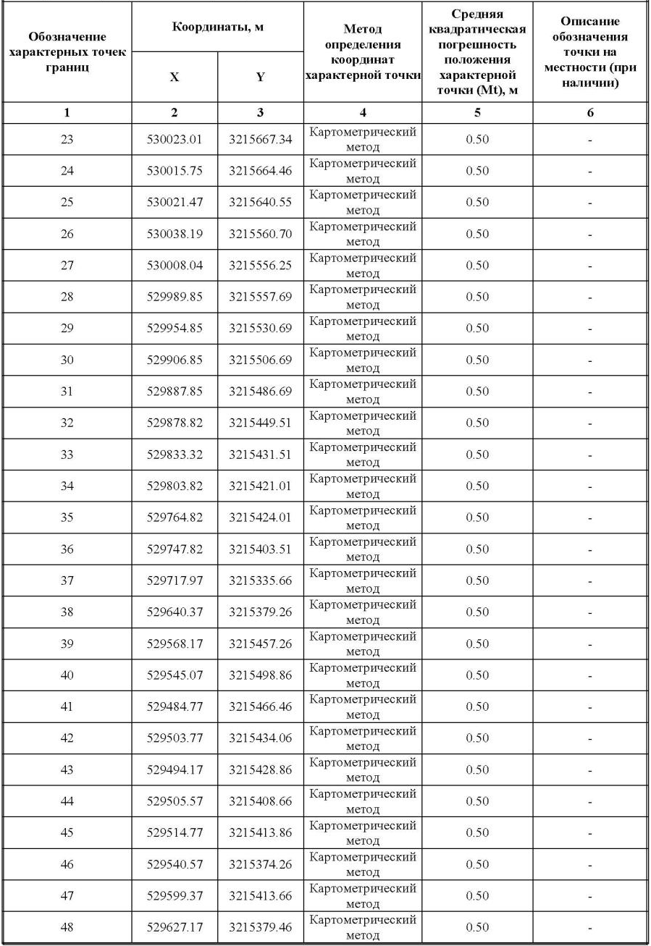

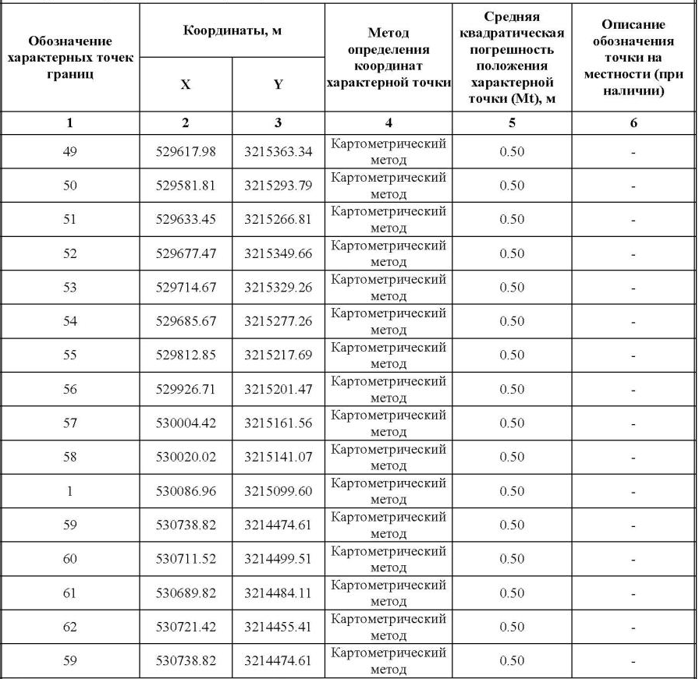

Режим использования территории объекта культурного наследия федерального значения «Александро-Свирский монастырь (комплекс Троицкого и Преображенского монастырей)», XV-XVII вв. по адресу: Ленинградская область, Лодейнопольский район, село Свирская слобода (уточненный адрес: Ленинградская область, Лодейнопольский район, Янегское сельское поселение, дер. Старая Слобода, д. 207, д. 208)

На территории Ансамбля разрешается:
- проведение работ по сохранению объекта культурного наследия (меры, направленные на обеспечение физической сохранности и сохранение историко-культурной ценности объекта культурного наследия, предусматривающие консервацию, ремонт, реставрацию, включающие в себя научно-исследовательские, изыскательские, проектные и производственные работы, научное руководство за проведением работ по сохранению объекта культурного наследия, технический и авторский надзор за проведение этих работ);
- воссоздание утраченных объектов культурного наследия на территории ансамбля на основании комплексных научных исследований;
- реконструкция, ремонт существующих дорог, инженерных коммуникаций, благоустройство, озеленение, установка малых архитектурных форм, иная хозяйственная деятельность (по согласованию с региональным органом охраны объектов культурного наследия), не противоречащая требованиям обеспечения сохранности объекта культурного наследия и позволяющая обеспечить функционирование объекта культурного наследия в современных условиях, обеспечивающая недопущение ухудшения состояния территории объекта культурного наследия.

На территории Ансамбля запрещается:
- строительство объектов капитального строительства и увеличение объемно-пространственных характеристик, существующих на территории памятника объектов капитального строительства; проведение земляных, строительных, мелиоративных и иных работ, за исключением работ по сохранению объекта культурного наследия или его отдельных элементов, сохранению историко-градостроительной или природной среды объекта культурного наследия;
- установка рекламных конструкций, распространение наружной рекламы;
- осуществление любых видов деятельности, ухудшающих экологические условия и гидрологический режим на территории объекта культурного наследия, создающих вибрационные нагрузки динамическим воздействием на грунты в зоне их взаимодействия с объектами культурного наследия.

Приложение № 2
к приказу комитета по культуре
Ленинградской области
от «___» _____________ 2019 г.
№ _________________________

Предмет охраны
объекта культурного наследия федерального значения «Александро-Свирский монастырь (комплекс Троицкого и Преображенского монастырей)», XV-XVII вв. по адресу: Ленинградская область, Лодейнопольский район, село Свирская слобода (уточненный адрес: Ленинградская область, Лодейнопольский район, Янегское сельское поселение, дер. Старая Слобода, д. 207, д. 208)

№  пп | Видовая принадлежность предметов охраны | Предмет охраны | Фотофиксация
1. | Объемно-пространственное и планировочное решение территории: | Местоположение ансамбля на южном берегу озера Рощинское в северо-западной части села Свирская слобода, Лодейнопольского района, Ленинградской области;  Историческое объемно-пространственное и планировочное решение;  Композиционные и визуальные связи между архитектурными доминантами Александро-Свирского монастыря;  Местоположение, объемно-пространственные и планировочные характеристики объектов в составе ансамбля Александро-Свирского монастыря:  1. Монастырь Спасо-Преображенский:  - колокольня;  - корпус келейный восточный со Святыми воротами;  - корпус келейный западный с баней;  - корпус келейный южный;  - корпус хозяйственный северный с пивоварней;  - собор во имя Преображения Господня с церковью Захария, библиотекой и приделом Александра Свирского;  - часовня на месте явления Святой Троицы Александру Свирскому;  - часовня над колодцем Александра Свирского;  - стена западная;  - стена северная;  - стена южная с воротами;  2. Монастырь Свято-Троицкий:  - звонница;  - корпус келейный западный;  - корпус келейный восточный;  - корпус келейный южный со Святыми воротами;  - корпус трапезной с церковью Покрова;  - собор Троицы;  - стена северная;  - церковь во имя Иоанна Дамаскина;  3. Отдельно стоящие строения:  - церковь во имя святого Пантелеймона (фундамент);  - квасоварня и водокачка;  - рига с гумном, прачечная;  - корпус каретно-конюшенный;  - конюшня кирпичная. | 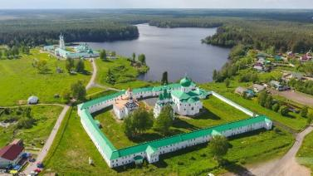  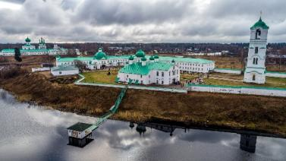  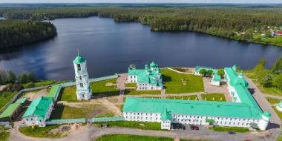  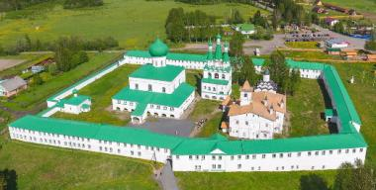  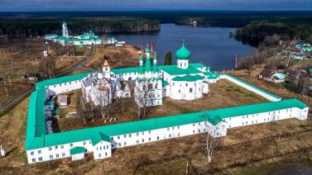  Церковь во имя святого Пантелеймона (фундамент)
1. Монастырь Спасо-Преображенский:
1.1 «Колокольня»
1. | Объемно-пространственное решение: | Местоположение отдельно стоящей четырехъярусной колокольни в западной части Спасо-Преображенского монастыря юго-западнее собора;  Объемно-пространственное и композиционное решение;  Исторические конфигурация (световой восьмерик со сферическим куполом на трехуступном четверике), высотные отметки и габариты;  Композиционные и визуальные связи в объемно-пространственной структуре и архитектурном решении Александро-Свирского монастыря; | 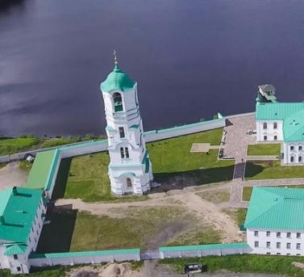  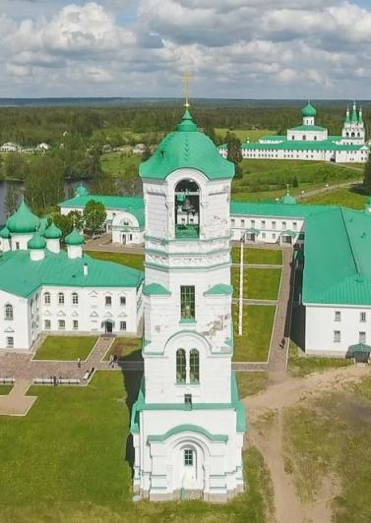
2. | Конструктивная система здания: | Исторический фундамент - местоположение, материал (бутовый камень);  Исторические наружные и внутренние стены – материал (кирпич), конфигурация и габариты, местоположение;  Исторические перекрытия – местоположение, конфигурация;  Шлемовидный купол на сомкнутом своде на криволинейном основании; | 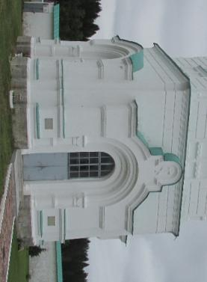  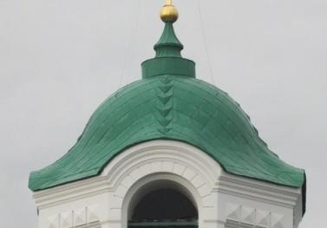
3. | Объемно-планировочное решение: | В габаритах исторических наружных и внутренних стен;  Исторический световой ярус звона; | 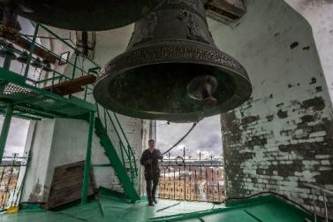
4. | Архитектурно-художественное решение: | Материал и характер отделки фасадов – гладкая окрашенная штукатурка;  Исторические оконные проемы – местоположение, габариты, высотные отметки верха и низа проемов, конфигурация (сдвоенные полуциркульные (второго яруса), прямоугольные (третьего яруса);  Исторические ниши первого яруса – местоположение, габариты, отместки низа и верха, конфигурация (с полуциркульной перемычкой);  Исторический дверной проем – местоположение, габариты, отметка верха проема, конфигурация (с полуциркульной перемычкой);  Исторические оконные заполнения – конфигурация, рисунок расстекловки;  Историческое крыльцо – местоположение, высотные отметки, конфигурация (прямоугольное), материал (гранит);  Исторические проемы яруса звона – местоположение, габариты, высотные отметки верха и низа, конфигурация (с полуциркульной перемычкой);  Декоративные элементы фасадов:  Цоколь – отметка верха, материал (известняковые блоки);  Плоскости фасадов 2-4 яруса и подкарнизный пояс первого яруса обработаны прямоугольным рустом;  Углы первого яруса раскрепованы прямоугольными уступами;  Межъярусные и венчающие профилированные карнизы –  прямой между 1-м и 2-м ярусами,  с арочной конфигурацией над оконными проемами между 2-м и 3-м ярусами,  фланкирующий углы четверика 3-го яруса,  криволинейной формы яруса звона;  Выступающие профилированные порталы проемов 1-го яруса с полуколоннами, увенчанные профилированными карнизами с арочными и криволинейными завершениями;  Профилированные тяги по плоскости порталов и первому ярусу;  Углы в основании четверика второго яруса раскрепованы в виде полуколонок;  Прямоугольные филенки в подоконном пространстве;  Оформление сдвоенных оконных проемов в виде бифория: проемы разделены полуколонкой, в тимпане – круглые филенки, архивольт – в виде полуциркульного руста;  Скошенные углы четверика третьего яруса;  Профилированные подоконные доски;  Крестообразные фигурные и узкие вертикальные филенки в оконных простенках;  Профилированный пояс филенок в подкарнизном пространстве;  Декоративный двухчастный пояс яруса звона: профилированный пояс – в основании, над которым расположен ряд бегунеца, завершается профилированным карнизом с сухариками, прямоугольные ниши – во втором поясе, который завершается профилированным раскрепованным карнизом;  Проемы яруса звона фланкируют полуколонки;  Архивольты на импостах оформлены рустом;  Простенки в основании пяты арок оформлены рядам алмазного руста. | 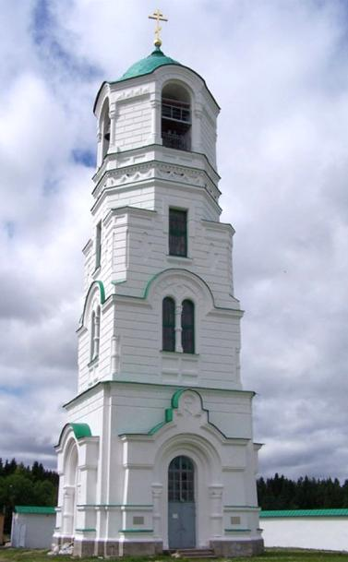  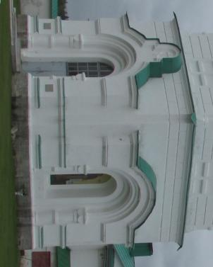  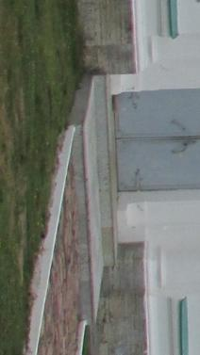  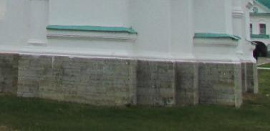  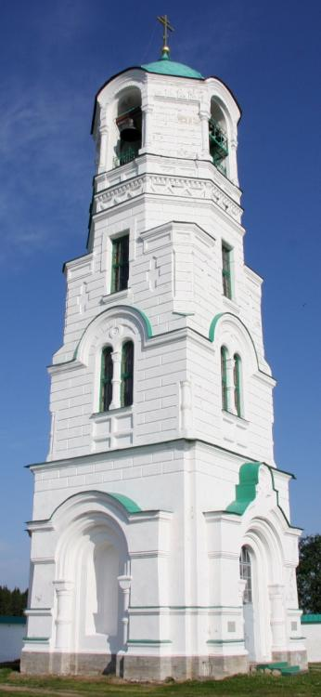  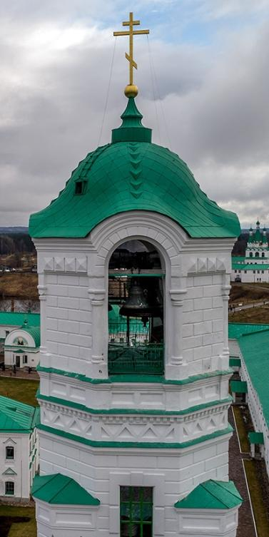
1.2 «Корпус келейный восточный со Святыми воротами»
1. | Объемно-пространственное решение: | Местоположение прямоугольного в плане двухэтажного вытянутого с севера на юг здания с центральным ризалитом со скругленными углами (Святыми воротами) и трехчастными круглыми башенками по углам;  Историческое объемно-пространственное решение;  Исторические высотные отметки;  Исторические габариты и конфигурация крыш:  двухскатная – корпусов;  восьмигранный сомкнутый купол с двухчастной восьмигранной башенкой*, увенчанной луковичной главкой – над святыми воротами;  шлемовидные купола – угловые башенки;  Визуальные и композиционные связи в архитектурной и планировочной структуре Александро-Свирского монастыря;  *восстановлен | 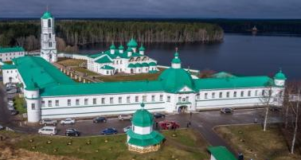
2. | Конструктивная система здания: | Исторический фундамент (местоположение, материал (бутовый камень);  Исторические наружные и внутренние кирпичные стены – местоположение, габариты и конфигурация;  Исторические перекрытия – местоположение, габариты и конфигурация (коробовые – в подвале, плоские – междуэтажные);  Исторический воротный проезд – местоположение, габариты и конфигурация (коробовая), коробовый свод перекрытия, высотные отметки, материал покрытия проезда (известняковые плиты);  Историческая стропильная система крыш и куполов – местоположение, конфигурация;
3. | Объемно-планировочное решение: | В габаритах исторических наружных и внутренних капитальных стен; | 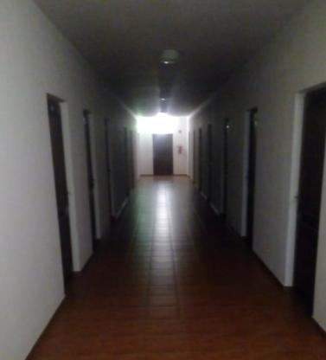
4. | Архитектурно-художественное решение: | Материал и характер отделки фасадов – гладкая окрашенная штукатурка;  Исторический цоколь – местоположение, высотные отметки, габариты, характер отделки:  центрального ризалита – известняковые блоки,  флигелей и башенок – гладкая окрашенная штукатурка;  Исторические оконные проемы – местоположение, габариты, отметки верха и низа, конфигурация (прямоугольные);  Исторические оконные заполнения – рисунок расстекловки, материал (дерево), габариты;  Исторические дверные проемы – местоположение, габариты, отметки верха, конфигурация (прямоугольные);  Исторический арочный проезд (Святые ворота) – местоположение, конфигурация (коробовый), габариты и высотные отметки;  Декоративные элементы:  Профилированный венчающий карниз с дентикулами;  Подоконная тяга в уровне 2-го этажа прямоугольного сечения;  Профилированные сандрики (треугольные и полуциркульные) на кронштейнах простого сечения с гуттом над оконными проемами 2-го этажа;  Флигели:  Междуэтажная и цокольная тяги простого прямоугольного сечения восточного фасада,  Междуэтажная профилированная тяга западного фасада;  Центральный ризалит:  Раскреповка,  Горизонтальный руст с замковым камнем над проездом в уровне 1-го этажа,  Замковый камень с полуциркульным завершением над оконными проемами 2-го этажа,  Треугольные фронтоны с профилированными карнизами с дентикулами,  Круглые проемы в тимпанах*;  Угловые башенки:  Горизонтальный руст в уровне 1-го этажа,  Профилированный междуэтажный карниз,  Профилированный венчающий карниз (3-й уровень).  *в настоящее время в проемах установлены циферблаты | 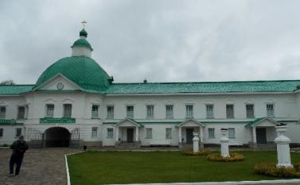  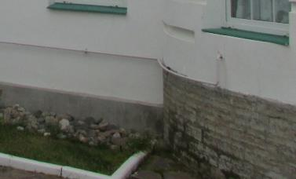  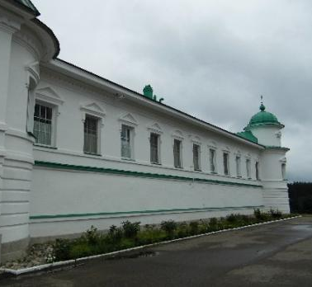  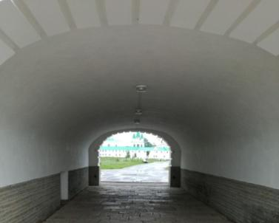  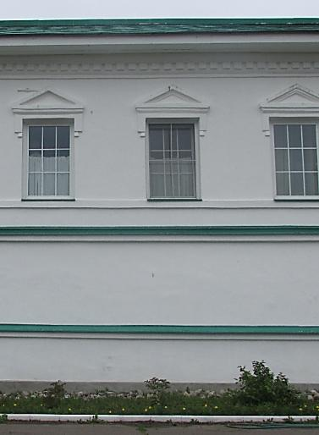  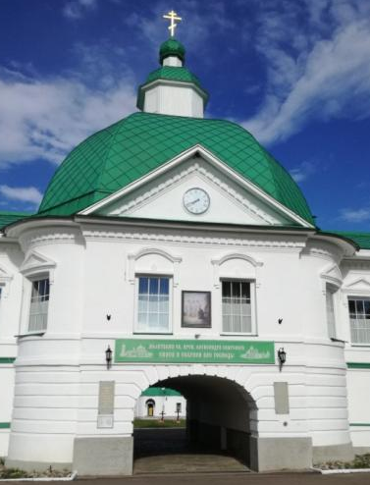  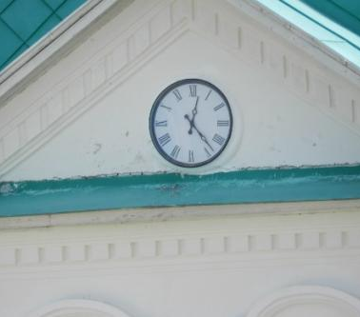  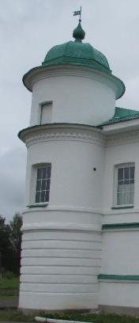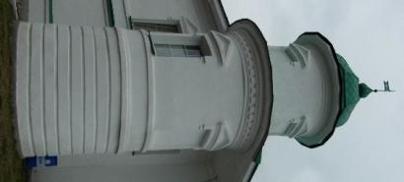
1.3 «Корпус келейный западный с баней»
1. | Объемно-пространственное решение: | Местоположение двухэтажной прямоугольной в плане постройки с двухэтажной пристройкой у юго-восточного угла, формирующей юго-западный угол Спасо-Преображенского монастыря;  Историческое объемно-пространственное решение;  Исторические высотные отметки, в том числе основного объема и пристройки;  Историческая крыша – конфигурация (двускатная со слуховым окном), местоположение, отметка высоты конька;  Визуальные и композиционные | 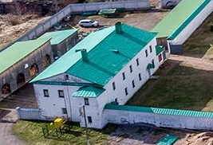  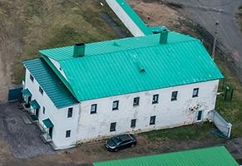
2. | Конструктивная система здания: | Исторические фундаменты – местоположение, материал (бутовый камень);  Исторические наружные и внутренние кирпичные стены – местоположение, габариты;  Исторические перекрытия (местоположение), в том числе коробовые своды в западных помещениях первого этажа;  Историческая стропильная система крыш – местоположение, конфигурация;
3. | Объемно-планировочное решение: | В габаритах исторических наружных и внутренних капитальных стен; | 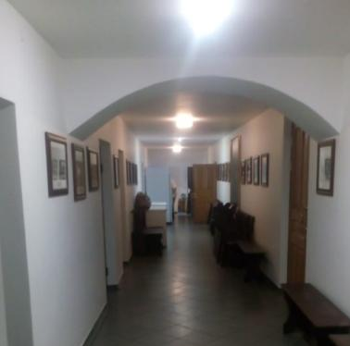
4. | Архитектурно-художественное решение: | Материал и характер отделки фасадов – гладкая окрашенная штукатурка;  Исторические оконные и дверные проемы – местоположение, габариты, конфигурация (прямоугольные);  Треугольные фронтоны южного и северного фасадов; | 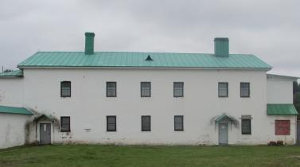
1.4 «Корпус келейный южный»
1. | Объемно-пространственное решение: | Местоположение прямоугольного в плане двухэтажного на подвале здание с двухэтажной пристройкой на юге вдоль южной границы Спасо-Преображенского монастыря;  Историческое объемно-пространственное решение;  Композиционные и визуальные связи между архитектурными объектами монастыря;  Исторические высотные отметки;  Исторические габариты и конфигурация крыши; | 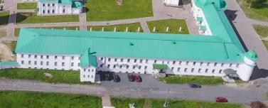  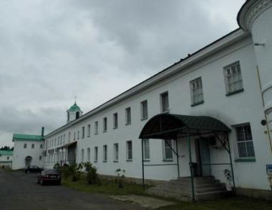
2. | Конструктивная система здания: | Исторические фундаменты (местоположение);  Исторические наружные и внутренние кирпичные стены – местоположение, габариты и конфигурация;  Исторические перекрытия – местоположение, габариты и конфигурация (коробовые своды и плоские); | 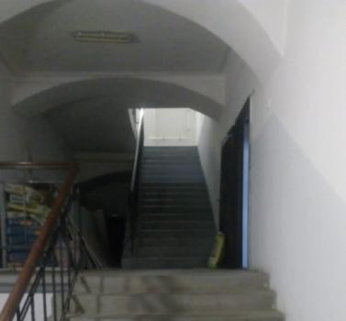
3. | Объемно-планировочное решение: | В габаритах исторических наружных и внутренних капитальных стен; | 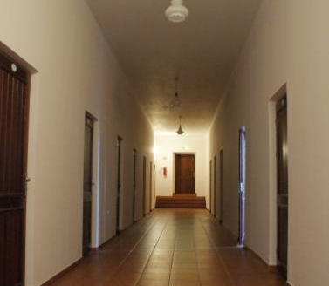
4. | Архитектурно-художественное решение: | Материал и характер отделки фасадов – гладкая окрашенная штукатурка;  Исторический цоколь – местоположение, высотные отметки, материал отделки (окрашенная штукатурка – северный фасад, известняковые блоки- юго-восточный фасад);  Исторические оконные проемы – местоположение, габариты, отметки верха и низа проемов, конфигурация (прямоугольная, в том числе подвала, полуциркульная – южной пристройки);  Исторические оконные заполнения – местоположение, габариты, рисунок расстекловки (многочастная, веерная в полуциркульных фрамугах), материал (дерево);  Исторические дверные проемы – местоположение, габариты, конфигурация (прямоугольная), включая дверной проем в подвал;  Щипец южного фасада южной пристройки с полуциркульным оконным проемом;  Венчающие раскрепованные карнизы профилированные и простого сечения; | 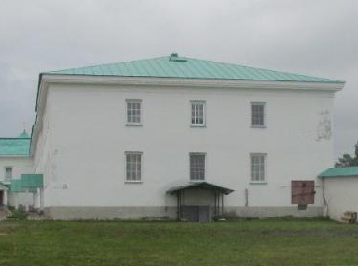  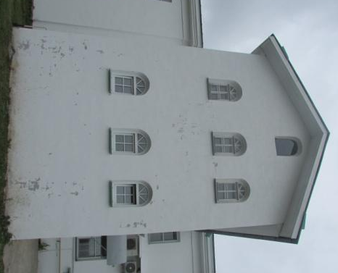  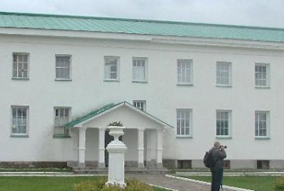  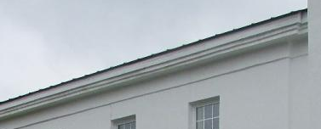  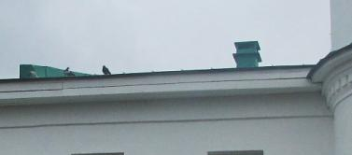
1.5 «Корпус хозяйственный северный с пивоварней»
1. | Объемно-пространственное решение: | Местоположение вытянутого по оси восток-запад одноэтажного здания в северо-восточной части Спасо-Преображенского монастыря;  Историческое объемно-пространственное решение;  Исторические конфигурация в плане (прямоугольная) и габариты;  Исторические высотные отметки;  Композиционные и визуальные связи; | 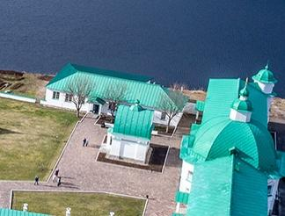  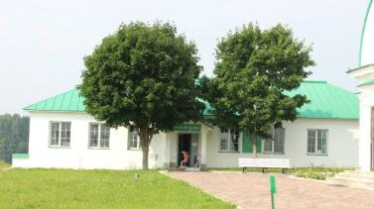
2. | Конструктивная система здания: | Исторические фундаменты;  Историческая крыша - конфигурация (двускатная), местоположение, габариты;  Исторические наружные и внутренние кирпичные стены – местоположение, габариты и конфигурация;  Исторические перекрытия – местоположение, конфигурация (плоские); | 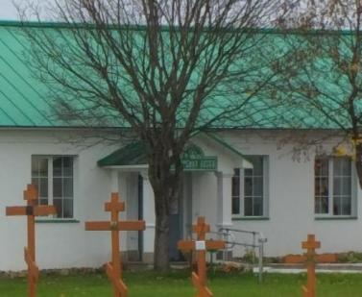
3. | Объемно-планировочное решение: | В габаритах исторических наружных и внутренних капитальных стен;
4. | Архитектурно-художественное решение: | Материал и характер отделки фасадов – гладкая окрашенная штукатурка;  Профилированный венчающий карниз;  Исторические оконные и дверные проемы – местоположение, отметки верха и низа проемов, габариты, конфигурация (прямоугольные), | 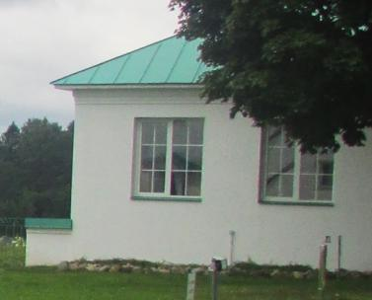  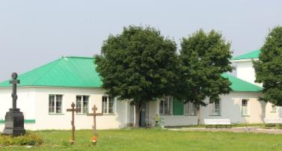
1.6 «Собор во имя Преображения Господня с церковью Захария, библиотекой и приделом Александра Свирского»
1. | Объемно-пространственное решение: | Местоположение восьмистолпного двухсветного трехапсидного пятиглавого храма, с северной стороны к которому примыкает одноапсидный придел, с юга – бесстопная одноглавая церковь Захария с пониженной апсидой севернее центра Спасо-Преображенского монастыря;  Исторические композиционные и визуальные связи в архитектурной и объемно-пространственной структуре с доминантами Александро-Свирского монастыря;  Историческое объемно-пространственное решение и планировочная структура;  Исторические конфигурация в плане и габариты;  Исторические высотные отметки; | 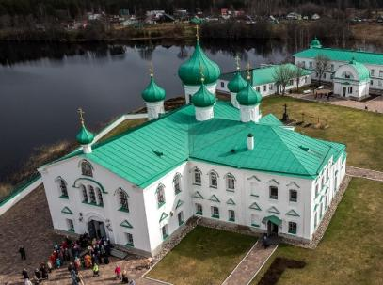  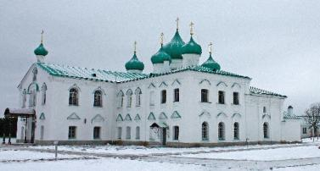  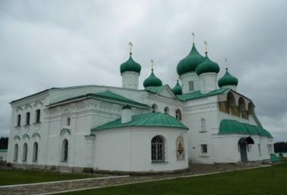
2. | Конструктивная система здания: | Исторический фундамент – местоположение, материал (бутовый камень);  Исторические наружные и внутренние кирпичные стены – конфигурация и габариты, местоположение;  Исторические опорные столбы – местоположение, высотные отметки, конфигурация (прямоугольные в плане на укрупненной базе) и габариты;  Подпружные арки с металлическими связями на импостах – местоположение, высотные отметки;  Исторические крестовые и сомкнутые своды основного объема – местоположение, габариты и высотные отметки;  Исторический полуциркульный свод восточной части основного объема – местоположение, габариты и высотные отметки;  Исторические коробовые своды в церкви Захария - местоположение, габариты и высотные отметки;  Историческое плоское перекрытие и с сомкнутым сводом в северном приделе – местоположение, габариты и высотные отметки;  Исторические хоры – местоположение, на плоском перекрытии, высотные отметки;  Исторические лестницы – местоположение, габариты, в том числе внутристенные;  Исторические одноэтажные апсиды, в том числе церкви Захария, – местоположение, габариты, конфигурация, высотные отметки;  Исторический цилиндрический световой барабан – местоположение, высотные отметки, габариты, на распалубках, перекрытый полуциркульным сводом;  Исторические цилиндрические угловые барабаны собора* – габариты, местоположение, высотные отметки;  Исторический восьмигранный барабан церкви Захария* - местоположение, высотные отметки, габариты;  Исторические крыши – местоположение, габариты, высотные отметки конька, конфигурация (двухскатная – основного объема и северного придела, вальмовая – церкви Захария, скатные – апсиды);  Исторические главы* – количество (пять), местоположение, габариты, высотные отметки, конфигурация (луковичная);  Исторические контрфорсы северного фасада – местоположение, габариты, конфигурация;  *восстановлены | 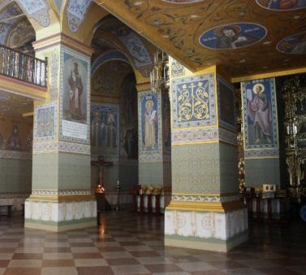  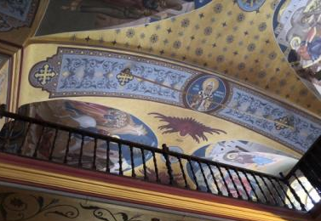  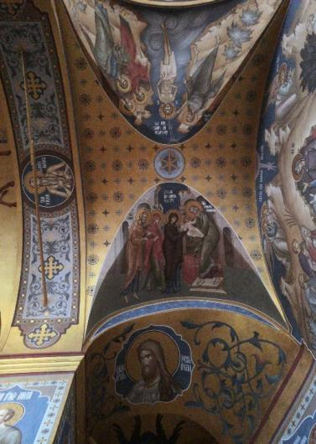  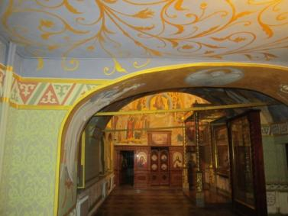  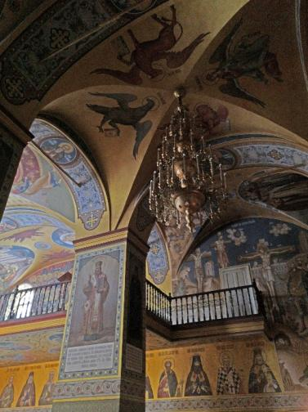  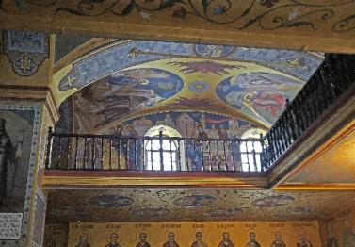  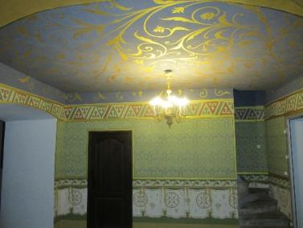  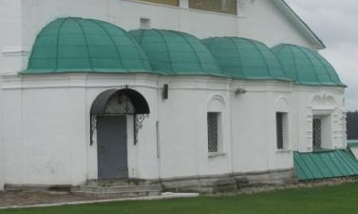  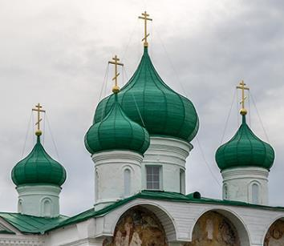  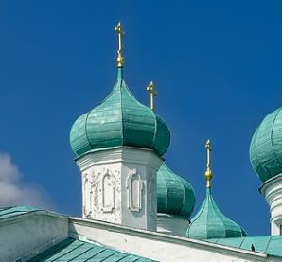  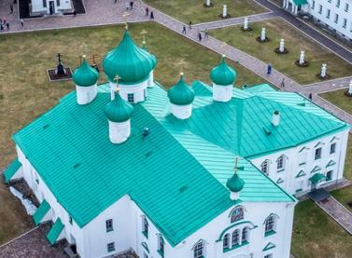  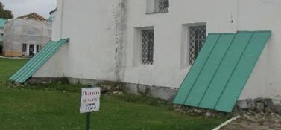
3. | Объемно-планировочное решение: | В габаритах исторических наружных и внутренних капитальных стен;  Исторические габариты и конфигурация двухсветного основного объема собора;  Исторические габариты, высотные отметки (второй этаж) и местоположение (по периметру западной части основного объема собора) хоров;  Исторические обособленные входы в собор Преображения с приделом (с запада) и церковь Захария (с востока);  Исторические габариты и конфигурация пониженного юго-восточного объема церкви Захария;  Исторические габариты и конфигурация полуциркульных одноэтажных апсид; | 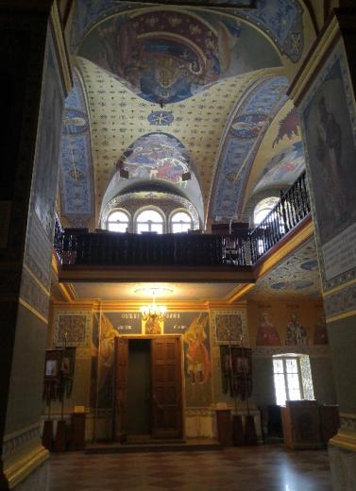  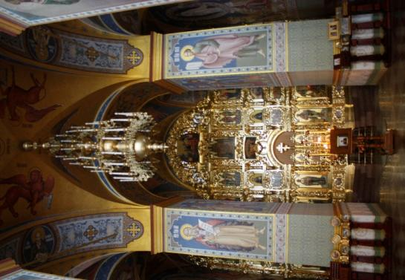
4. | Архитектурно-художественное решение: | Материал и характер отделки фасадов – гладкая окрашенная штукатурка;  Исторические цоколи – местоположение, высотные отметки, конфигурация (простого сечения и профилированные);  Исторические дверные проемы – местоположение, габариты, отметки верха проемов, конфигурация (прямоугольные, один арочный – в притвор церкви Захария);  Исторические оконные проемы – местоположение, габариты, отметки низа и верха проемов, конфигурация:  в барабанах собора**, в апсидах основного объема и северного придела, на первом этаже паперти церкви Захария, на первом этаже северного придела – прямоугольные,  в апсиде и на втором этаже паперти, первом этаже южного фасада, три угловых проема второго этажа западного фасада церкви Захария, на втором этаже северного фасада северного придела, на втором этаже притвора собора Преображения, в том числе тройное, – полуциркульные,  на втором этаже южного фасада, на западном фасаде церкви Захария, на первом этаже притвора собора Преображения, на втором этаже западного фасада северного придела – с лучковой перемычкой;  Исторические оконные заполнения – габариты, конфигурация, рисунок расстекловки (многочастный, в полуциркульных фрамугах с веерной расстекловкой), материал (дерево);  Декоративные элементы:  Барабаны:  профилированные венчающие карнизы и валики,  наличники фальш-окон малых барабанов в виде валиков,  филенки с замковым камнем и ушками барабана церкви Захария;  Северный и западный фасад северного придела:  лопатки прямоугольного сечения;  Апсида северного придела:  профилированный венчающий карниз,  оконные наличники со скобами и с профилированным завершением в виде сдвоенных кокошников;  Восточный фасад собора Преображения:  пилястры, фланкирующие углы, оконные и дверной проемы апсид,  профилированный венчающий карниз апсид,  полуциркульные валики над оконными и дверным проемами,  прямоугольные ниши с вписанными в них полуциркульными нишками,  четыре пилястры основного объема с профилированными ширинками, на которые опираются прямоугольные арки с валиком, делящие фасад на три закомары с художественной росписью,  историческия роспись – местоположение, габариты, техника исполнения, сюжеты,  раскрепованная тяга в основании росписей;  Юго-восточный фасад собора Преображения:  полуциркульный наличник в виде простого валика со скобами,  полуциркульный сандрик в виде валика с гуттами,  профилированный карниз с поясом из ширинок,  Апсида церкви Захария:  профилированный венчающий карниз;  Восточный фасад притвора церкви Захария:  полуциркульный профилированный портал с архивольтом на импостах полуциркульных пилястр и плоской филенкой дверного проема,  наличники простого сечения с ушками с гуттами, замковым камнем и профилированными подоконными досками на кронштейнах,  в основании крайних оконных наличников фигурные волютообразные филенки,  профилированный венчающий карниз с сухариками,  треугольный фронтон с профилированным карнизом;  Юго-восточный пониженный объем церкви Захария:  плоские пилястры, франкирующие углы и оконные проемы,  антаблемент: тяга в виде валика, профилированные раскрепованные карнизы, пояс ширинок во фризе с фигурными филенками,  наличник с ушками с гуттами и замковым камнем, завершающийся профилированной полуциркульной бровкой,  треугольный профилированный сандрик, опирающийся на полуколонки, прерывающий фриз,  ниша оконного проема со скругленными углами;  Церковь Захария:  плоские обрамляющие угловые лопатки,  профилированный карниз с сухариками,  полуциркульные и лучковые наличники оконных проемов с ушками с гуттами и замковым камнем, в том числе завершающиеся профилированной полуциркульной и треугольной бровкой,  профилированные подоконные доски проемов второго этажа с фигурными волютообразными филенками,  прямоугольные подоконные филенки,  профилированные треугольные сандрики;  Западный объем собора Преображения:  профилированные венчающие карнизы с сухариками южного и северного фасадов,  плоские лопатки,  щипец западного фасада, завершающийся профилированным карнизом,  треугольные  профилированные сандрики,  оконные наличники с ушками с гутами с замковым камнем,  подоконные прямоугольные филенки,  профилированная тяга в основании трифория,  трехцентровой профилированный арочный архивольт с замковым камнем на импостах, опирающийся на плоские лопатки,  полуциркульная ниша, в которой располагается дверной проем, с полуциркульным профилированным архивольтом и полуциркульной профилированной бровкой;  ** в малых барабанах устроены фальш-окна | Западный фасад  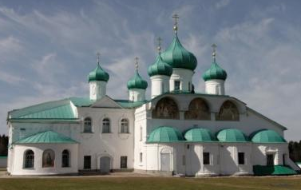  Восточный фасад  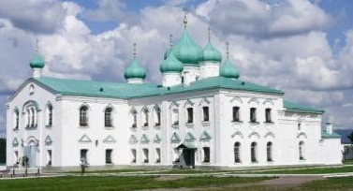  Южный фасад  Северный фасад  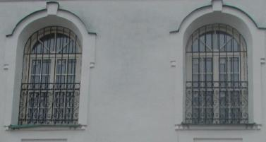  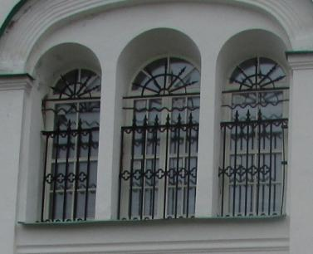  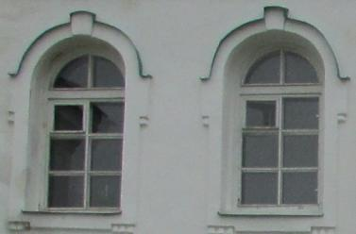  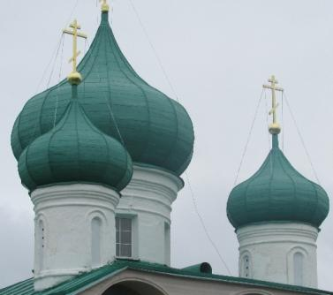  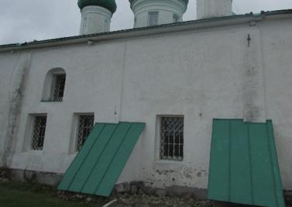  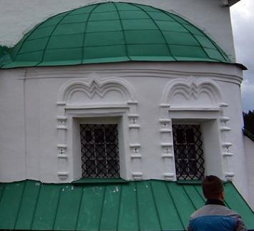  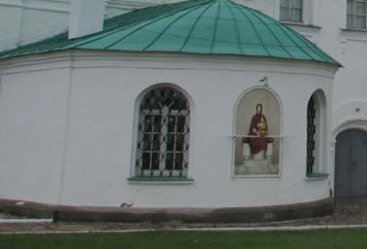  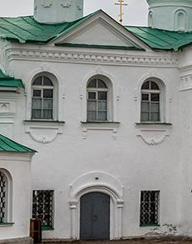  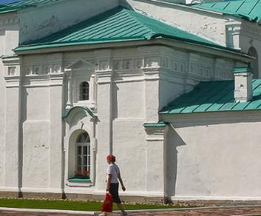  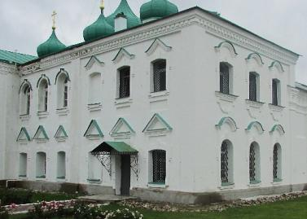  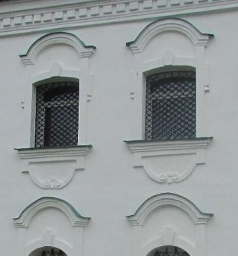  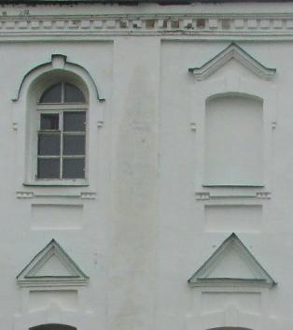  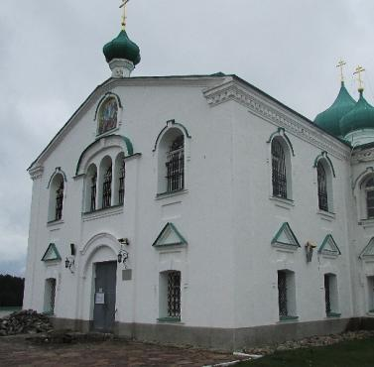  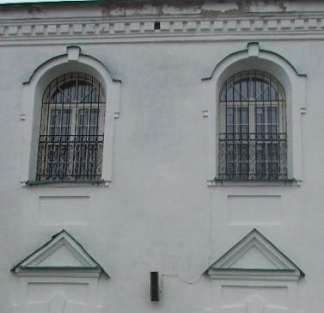  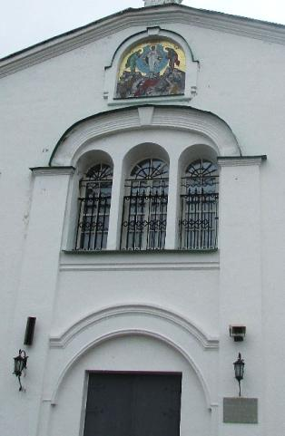
5. | Декоративно-художественная отделка интерьеров: | Историческая роспись*** – местоположение, материал (масло), сюжеты и декоративные элементы;  Историческая солея*** – местоположение, конфигурация, габариты (три ступени);  Исторический иконостас – местоположение;  Профилированные импосты, на которые опираются арки;  Исторические ограждение хоров – местоположение, высотные отметки, материал (дерево), исполнение (резная балюстрада).  *** восстановлено | 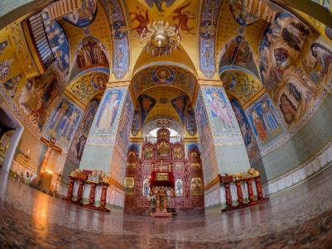  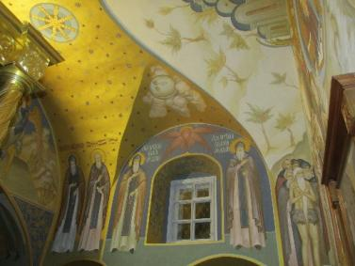  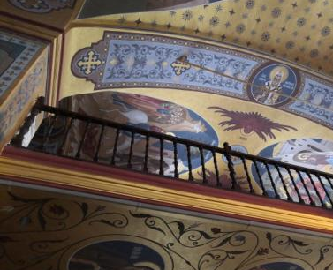
1.7 «Часовня на месте явления Святой Троицы Александру Свирскому»
1. | Объемно-пространственное решение: | Местоположение одноэтажного прямоугольного в плане здания в северо-восточной части Спасо-Преображенского монастыря;  Объемно-пространственное и планировочное решение;  Исторические высотные отметки;  Исторические габариты и конфигурация крыши (цилиндрическая) с луковичной главкой на узкой шейке на сомкнутом куполе;  Композиционные и визуальные связи; | 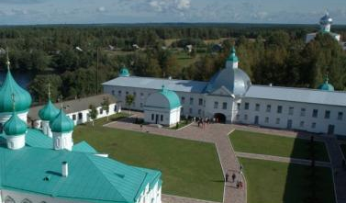  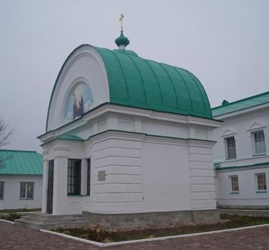
2. | Конструктивная система здания: | Исторические фундаменты (местоположение);  Историческое перекрытие – местоположение, высотные отметки, конфигурация (цилиндрический свод); | 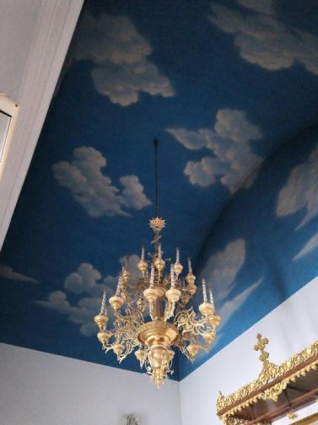
3. | Объемно-планировочное решение: | В габаритах исторических наружных и внутренних стен;  У восточной стены расположено место явления Святой Троицы Александру Свирскому; | 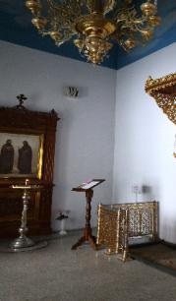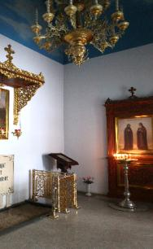
4. | Архитектурно-художественное решение: | Материал и характер отделки фасадов – гладкая окрашенная штукатурка;  Исторические оконные и дверной проемы – местоположение, габариты, конфигурация (прямоугольная);  Историческое крыльцо – местоположение, высотные отметки (в три ступени), конфигурация (прямоугольное), материал (гранит);  Историческая отделка цоколя – местоположение, высотные отметки, материал (гранит);  Декоративные элементы:  Широкие угловые лопатки, оформленные рустом;  Упрощенный антаблемент: профилированный раскрепованный карнизы в основании, гладкий фриз с полулопатками и прямоугольными филенками между ними, фланкирующими углы раскреповки, профилированный раскрепованный венчающий карниз большого выноса;  Подоконные филенки прямоугольной формы;  Раскреповки плоскости фасадов полупилястрами;  Полуциркульные фронтоны с профилированными тягами и профилированными венчающими карнизами. | 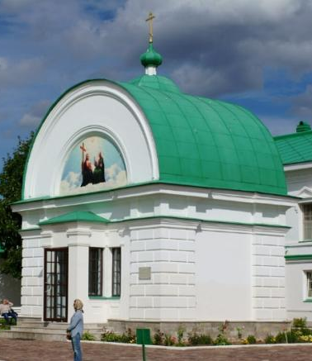  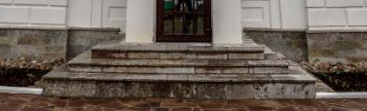  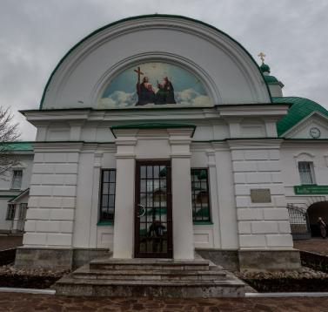  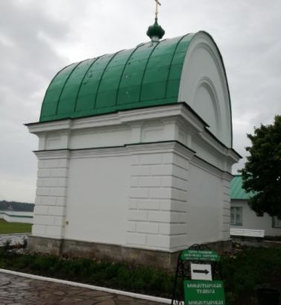
5. | Декоративно-художественная отделка интерьера: | Историческое покрытие пола – материал (гранит), конфигурация;  Местоположение (у восточной стены) и исполнение места явления Святой Троицы (прямоугольное в плане углубление с песчаным заполнением);  Исторический профилированный карниз по западной стене в уровне пяты арок. | 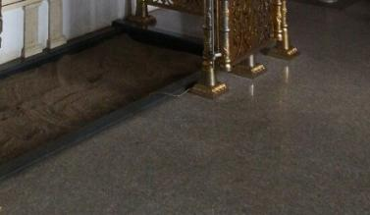
1.8 «Часовня над колодцем Александра Свирского»
1. | Объемно-пространственное решение: | Местоположение восьмигранной двухъярусной часовни с восточной стороны Спасо-Преображенского монастыря;  Объемно-пространственное и композиционное решение;  Исторические высотные отметки;  Исторические габариты и конфигурация крыши (сомкнутая) с луковичной главкой на тонкой шейке;  Композиционные и визуальные связи; | 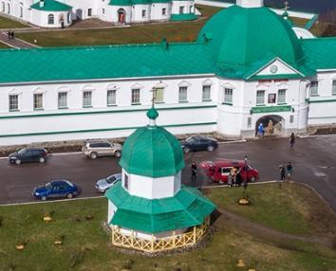  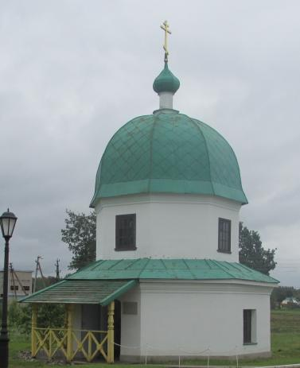
2. | Конструктивная система здания: | Исторические фундаменты;  Исторические стены – местоположение, высотные отметки, материал (кирпич);  Исторические перекрытие – конфигурация (плоское, восьмигранное);  Консольная кладка между ярусами;  Исторический купол – конфигурация (сомкнутый), высотные отметки, габариты; | 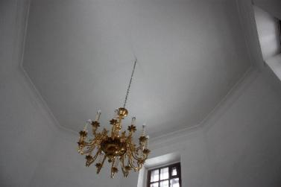  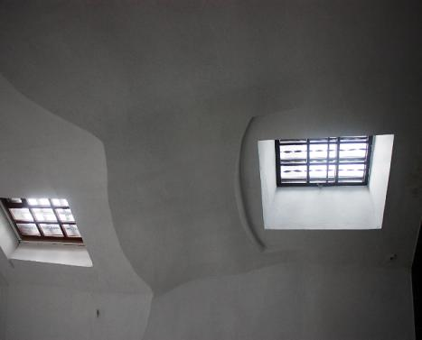  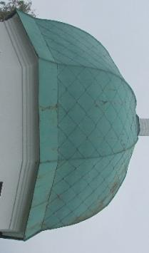
3. | Объемно-планировочное решение: | В габаритах исторических стен – восьмигранное со вторым светом помещение; | 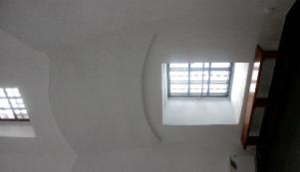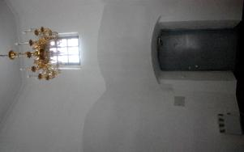
4. | Архитектурно-художественное решение: | Материал и характер отделки фасадов – гладкая окрашенная штукатурка;  Восьмигранная шейка с профилированным карнизом, увенчанная луковичной главкой;  Профилированные венчающие карнизы по периметру восьмигранников.  Цоколь – местоположение, габариты, высотные отметки, характер отделки (окрашенная штукатурка);  Исторические оконные и дверной проем – габариты, местоположение, конфигурация (прямоугольная);  Исторические оконные заполнения – габариты, рисунок расстекловки, цвет, материал (дерево); | 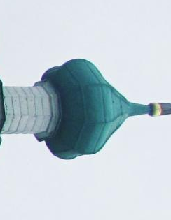  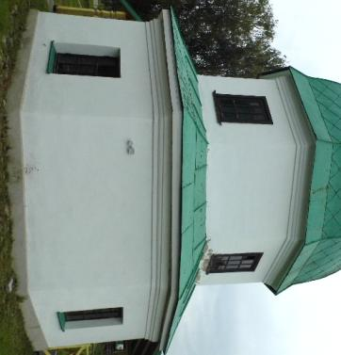  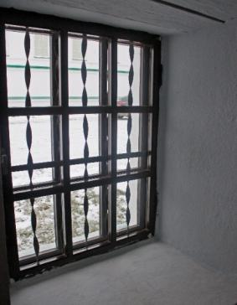
5. | Декоративно-художественное решение интерьера: | Профилированная падуга верхнего яруса;  Арочные уступы по верхнему поясу проемов. | 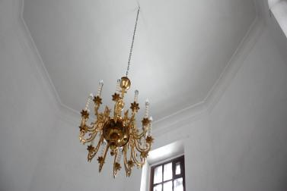  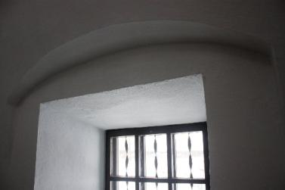
1.9 «Стена западная»
1. | Объемно-пространственное и планировочное решение: | Местоположение – вдоль западной границы ансамбля;  Объемно-пространственные и градостроительные характеристики стены в архитектурно-планировочной структуре ансамбля;  Композиционные и визуальные связи; | 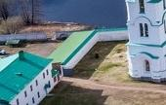  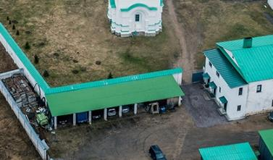
2. | Конструктивная система: | Исторический материал исполнения (кирпич);  Исторические высотные отместки;
3. | Архитектурно-художественное решение: | Историческая траектория и прямая в плане форма стены;  Исторические габариты, местоположение и конфигурация воротного проезда;  Историческое окрытие – местоположение, конфигурация (двухскатная), материал (металл);  Материал и характер отделки фасадных поверхностей – гладкая окрашенная штукатурка. | 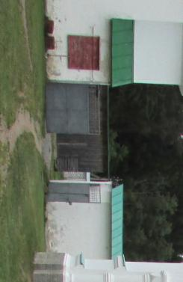
1.10 «Стена северная»
1. | Объемно-пространственное и планировочное решение: | Местоположение – вдоль северной границы ансамбля, в том числе у северо-восточного угла;  Объемно-пространственные и градостроительные характеристики стены в архитектурно-планировочной структуре ансамбля;  Композиционные и визуальные связи; | 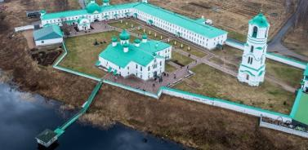  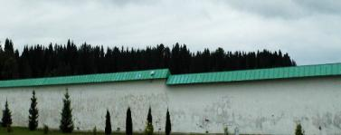
2. | Конструктивная система: | Исторический материал исполнения (кирпич);  Исторические высотные отместки, в том числе со ступенчатым спуском к озеру у северо-восточного угла и пониженным уровнем вдоль собора; | 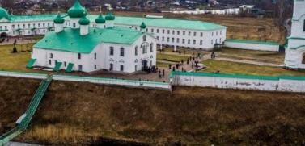  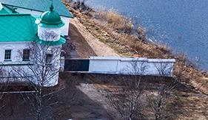
4. | Архитектурно-художественное решение: | Историческая траектория и прямая в плане форма стены;  Исторические габариты, местоположение и конфигурация воротного проезда и проходов к озеру;  Историческое окрытие – местоположение, конфигурация (двухскатная), материал (металл);  Материал и характер отделки фасадных поверхностей – гладкая окрашенная штукатурка;  Оформление северного фасада стены пилястрами прямоугольного сечения. | 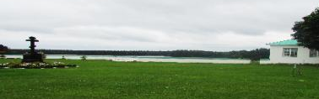  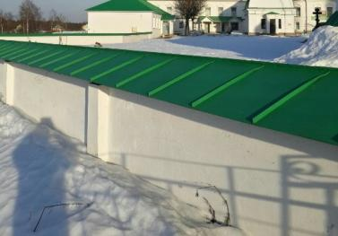  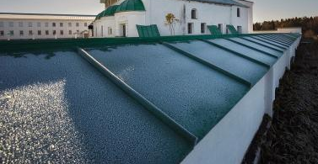
1.11 «Стена южная с воротами»
1. | Объемно-пространственное и планировочное решение: | Местоположение – вдоль южной границы ансамбля между келейными корпусами;  Объемно-пространственные и градостроительные характеристики стены в архитектурно-планировочной структуре ансамбля;  Композиционные и визуальные связи; | 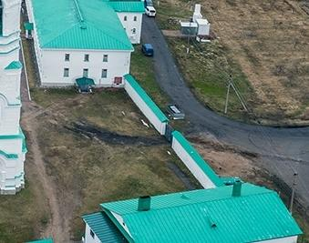
2. | Конструктивная система: | Исторический материал исполнения (кирпич);  Исторические высотные отместки; | 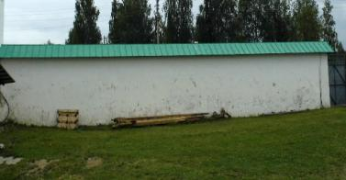
4. | Архитектурно-художественное решение: | Историческая траектория и прямая в плане форма стены;  Исторические габариты, местоположение и конфигурация воротного проезда;  Историческое окрытие – местоположение, конфигурация (двухскатная), материал (металл);  Материал и характер отделки фасадных поверхностей – гладкая окрашенная штукатурка;  Оформление южного фасада стены пилястрами прямоугольного сечения. | 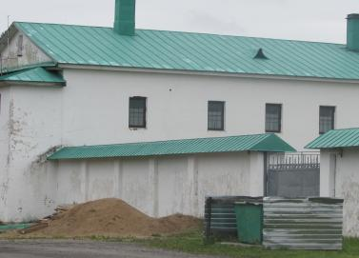
2. Монастырь Свято-Троицкий:
2.1 «Звонница»
1. | Объемно-пространственное решение: | Местоположение в центральной части Свято-Троицкого монастыря двухъярусного практически квадратного в плане здания с третьим прямоугольным в плане ярусом звона, завершенным тремя восьмигранными шатрами с луковичными главками на цилиндрических шейках;  Историческое объемно-пространственное и планировочное решение;  Композиционные и визуальные связи в объемно-пространственной структуре ансамбля Александро-Свирского монастыря;  Исторические высотные отметки;  Исторические габариты и конфигурации завершений; | 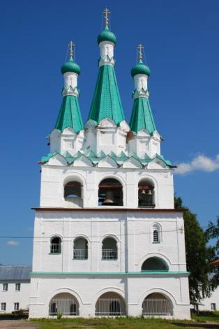
2. | Конструктивная система здания: | Исторические фундаменты – местоположение, материал (бутовый камень);  Исторические наружные и внутренние стены – местоположение, габариты, материал (кирпич);  Исторические восточные галереи первого и второго этажей с полуциркульными проемами и полуциркульными сводами на полуциркульных арках;  Исторический цилиндрический свод с распалубками помещения первого этажа в южной части;  Северные прямоугольные в плане высокие помещения, перекрытые цилиндрическими сводами;  Исторический цилиндрический свод с распалубками на кронштейнах восточного помещения второго яруса;  Исторические лестницы – местоположение, габариты, конфигурации, материал;  Исторический ярус звона с полуциркульными арками и парапетами, перекрытый цилиндрическими сводами на полуциркульных подпружных арках;  Исторические барабаны – местоположение, количество (три), габариты (укрупненный центральный фланкирую два пониженных), конфигурация (восьмигранные),  Исторические восьмигранные шатры на поясе килевидных закомар – габариты, местоположение, высотные отметки;  Цилиндрические шейки, увенчанные луковичными главками – местоположение, габариты, высотные отметки; | 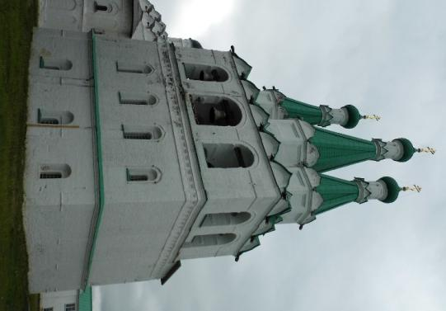  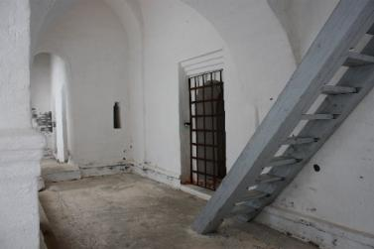  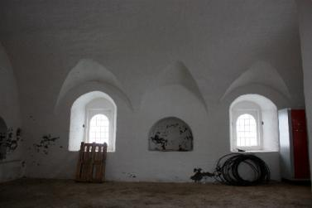  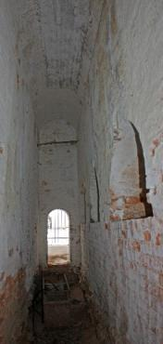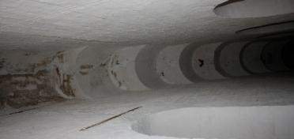  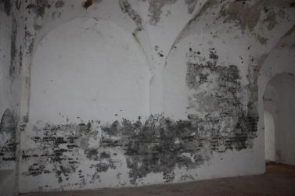  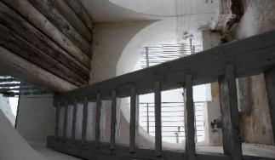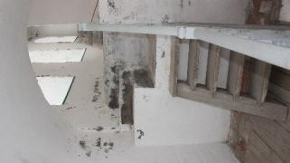  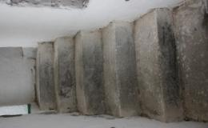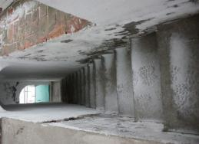  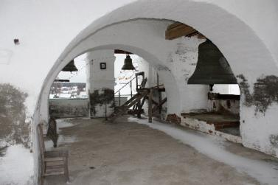  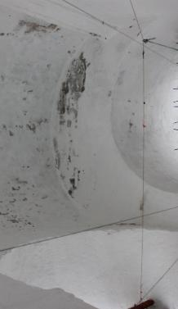  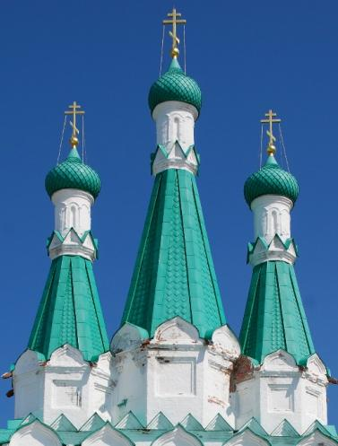
3. | Объемно-планировочное решение: | В габаритах исторических наружных и внутренних капитальных стен;  Исторические арочные галереи ярусов; | 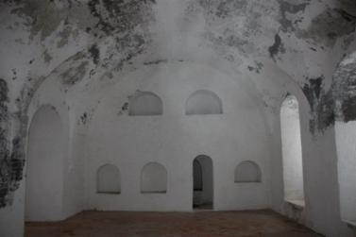
4. | Архитектурно-художественное решение: | Материал и характер отделки фасадов – гладкая окрашенная штукатурка;  Исторические оконные проемы – местоположение (в полуциркульных нишах-киотах), габариты, отметки верха и низа проемов, конфигурация (полуциркульные);  Исторические арочные проемы галерей и яруса звона на профилированных импостах – местоположение, высотные отметки, габариты;  Декоративные элементы:  Килевидные наличники оконных проемов восточного и южного фасадов в виде тяг прямоугольного сечения со скобами в уровне пят арок;  Раскреповка фасадов;  Плоские лопатки – угловые и в оконных простенках;  Раскрепованные тяги над арочными проемами и на плоскости фасадов в уровне пят арок;  Профилированный раскрепованный карниз первого яруса;  Профилированный раскрепованный карниз с поясом ширинок с геометрическими филенками во втором уровне;  Профилированный раскрепованный карниз яруса звона;  Исторические два ряда профилированных кокошников (килевидные – нижний ярус, треугольные – второй ярус);  Профилированные квадратные филенки барабанов;  Профилированный карниз барабанов;  Профилированные килевидные закомары;  Профилированный карниз с поясом треугольных кокошников в основании шеек главок;  Полуциркульные вытянутые ниши в шейках главок, обрамленные аркатурно-колончатым поясом простого прямоугольного сечения;  Профилированный карниз в основании главок. | 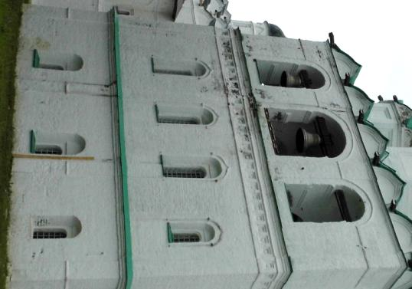  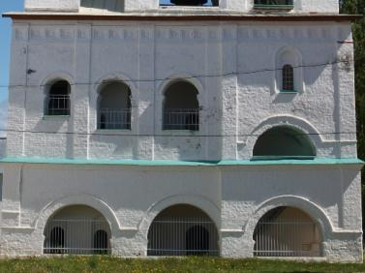  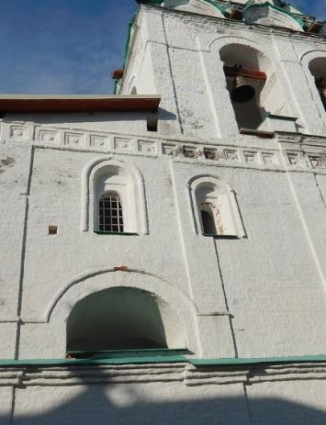  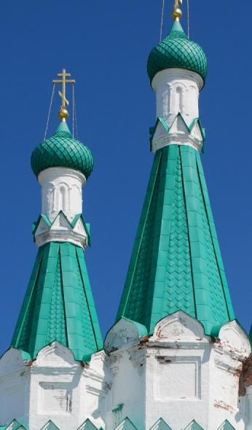
5. | Декоративно-художественная отделка интерьеров: | Исторические внутренние проемы – местоположение, габариты, конфигурация (полуциркульные), в том числе в прямоугольных нишах с профилями по верхней полочке;  Полуциркульные ниши;  Профилированные карнизы в основании цилиндрических сводов яруса звона;  Профилированные тяги проемов яруса звона. | 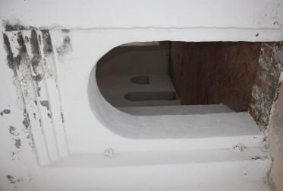  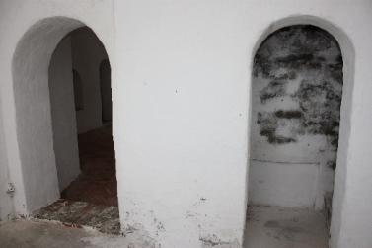  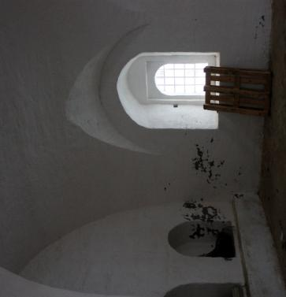  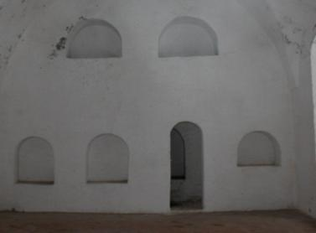
2.2. «Корпус келейный западный»
1. | Объемно-пространственное решение: | Местоположение двухэтажного разновеликого корпуса, состоящего из трех частей: северной – прямоугольной в плане, вытянутой по оси север-юг, с арочным проездом в южном углу; центральной – практически квадратной в плане, примыкающей под тупым углом к северному; южной – трапециевидной в плане, примыкающей под тупым углом к центральной;  Историческая конфигурация и объемно-пространственное решение;  Исторические высотные отметки;  Композиционные и визуальные связи в структуре архитектурного ансамбля Свято-Троицкого монастыря; | 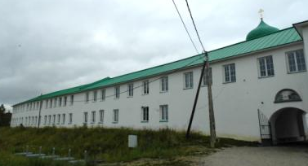  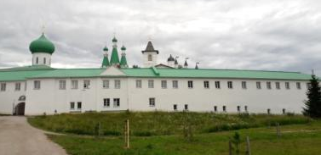
2. | Конструктивная система здания: | Исторические фундаменты (местоположение);  Исторические наружные и внутренние кирпичные стены – местоположение, габариты и конфигурация, высотные отметки;  Исторические перекрытия (местоположение), высотные отметки, конфигурация (плоские);  Исторический зеркальный свод с полуциркульными распалубками первого этажа южной части;  Историческая крыша – местоположение, высотные отметки коньков, конфигурация (вальмовая);  Историческая проездная арка – местоположение, габариты, высотные отметки, конфигурация (полуциркульная); | 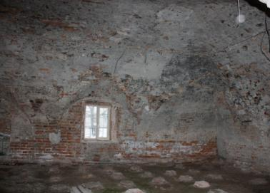  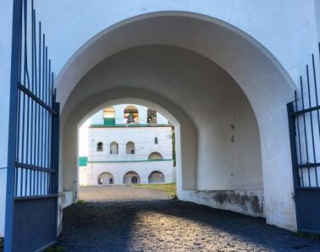
3. | Объемно-планировочное решение: | В габаритах исторических наружных и внутренних капитальных стен. | 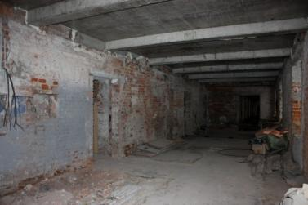
4. | Архитектурно-художественное решение: | Материал и характер отделки фасадов – гладкая окрашенная штукатурка;  Исторические оконные и дверные проемы – габариты, местоположение, высотные отметки, конфигурация (прямоугольные);  Плоские лопатки;  Полуциркульные ниши-киоты над воротным проездом.
2.3. «Корпус келейный восточный»
1. | Объемно-пространственное решение: | Местоположение двухэтажного прямоугольного в плане вытянутого по оси север-юг корпуса с пристройками по восточному фасаду (тремя двухэтажными и одной одноэтажной);  Историческая конфигурация и объемно-пространственное решение;  Исторические высотные отметки;  Композиционные и визуальные связи в структуре архитектурного ансамбля Свято-Троицкого монастыря; | 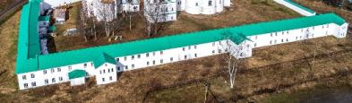
2. | Конструктивная система здания: | Исторические фундаменты (местоположение);  Исторические перекрытия (местоположение), высотные отметки, конфигурация (плоские);  Исторические наружные и внутренние кирпичные стены – местоположение, габариты и конфигурация, высотные отметки;  Историческая крыша – местоположение, высотные отметки коньков, конфигурация (вальмовая);  Исторические лестницы (местоположение), материал ступеней (гранит с валиком); | 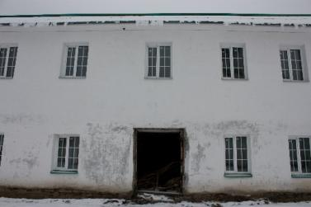  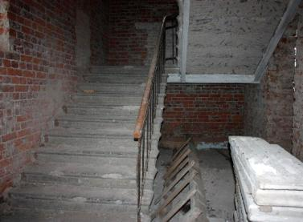
3. | Объемно-планировочное решение: | В габаритах исторических наружных и внутренних капитальных стен; | 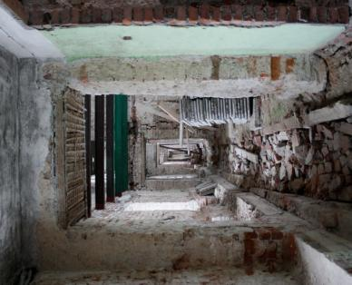
4. | Архитектурно-художественное решение: | Материал и характер отделки фасадов – гладкая окрашенная штукатурка;  Исторические оконные и дверные проемы – габариты, местоположение, высотные отметки, конфигурация (прямоугольные);  Исторические оконные проемы в щипцах двухэтажных пристроек. | 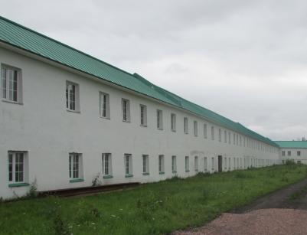
2.4. «Корпус келейный южный со Святыми воротами»
1. | Объемно-пространственное решение: | Местоположение двухэтажного прямоугольного в плане вытянутого по оси восток-запад корпуса с примыкающей с западной стороны меньшей по объему пристройкой с проездными воротами;  Историческая конфигурация и объемно-пространственное решение;  Исторические высотные отметки;  Композиционные и визуальные связи в структуре архитектурного ансамбля Свято-Троицкого монастыря; | 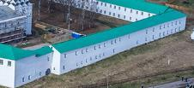  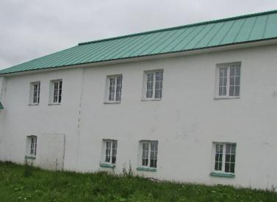  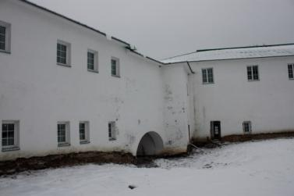
2. | Конструктивная система здания: | Исторические фундаменты (местоположение);  Исторические перекрытия (местоположение), высотные отметки, конфигурация (плоские);  Исторические наружные и внутренние кирпичные стены – местоположение, габариты и конфигурация, высотные отметки;  Историческая крыша – местоположение, высотные отметки коньков, конфигурация (вальмовая);  Историческая проездная арка – местоположение, габариты, высотные отметки, конфигурация (полуциркульная); | 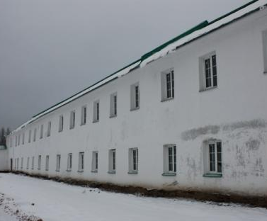  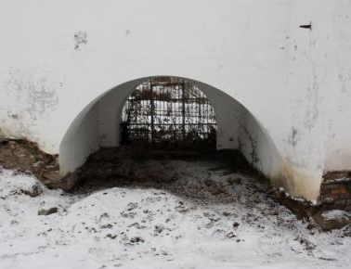
3. | Объемно-планировочное решение: | В габаритах исторических наружных и внутренних капитальных стен; | 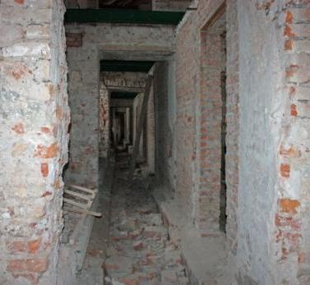
4. | Архитектурно-художественное решение: | Материал и характер отделки фасадов – гладкая окрашенная штукатурка;  Исторические оконные и дверные проемы – габариты, местоположение, высотные отметки, конфигурация (прямоугольные). | 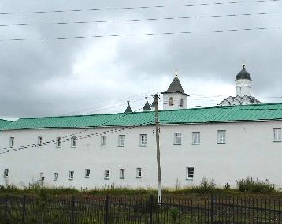
2.5. Предмет охраны объекта культурного наследия «Корпус трапезной с церковью Покрова» установлен приказом Комитета по культуре Ленинградской области от 13.05.2019 № 01-03/19-267 «Об установлении предмета охраны объекта культурного наследия федерального значения «Александро-Свирский монастырь (Комплекс Троицкого и Преображенского монастырей)», XV-XVII вв. (Корпус трапезный с церковью во имя Покрова пресвятой Богородицы) по адресу: Ленинградская область, Лодейнопольский район, д. Старая Слобода»
2.6. Предмет охраны объекта культурного наследия «Собор Троицы» установлен приказом Комитета по культуре Ленинградской области от 14.11.2018 № 01-03/18-242 «Об установлении предмета охраны объекта культурного наследия федерального значения «Александро-Свирский понастырь (Комплекс Троицкого и Преображенского монастырей)», XV-XVII вв. (Троицкий собор)»
2.7 «Стена северная»
1. | Объемно-пространственное и планировочное решение: | Местоположение – вдоль северной границы ансамбля между келейными корпусами;  Объемно-пространственные и градостроительные характеристики стены в архитектурно-планировочной структуре ансамбля;  Композиционные и визуальные связи; | 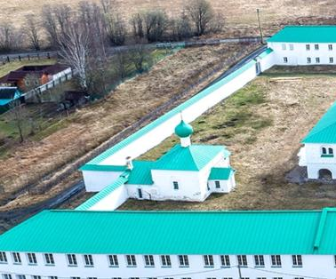
2. | Конструктивная система: | Исторический материал исполнения (кирпич);  Исторические высотные отместки; | 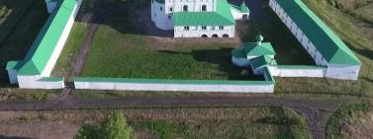
4. | Архитектурно-художественное решение: | Историческая траектория и прямая в плане форма стены;  Исторические габариты, местоположение и конфигурация проема;  Историческое окрытие – местоположение, конфигурация (двухскатная), материал (металл);  Материал и характер отделки фасадных поверхностей – гладкая окрашенная штукатурка.
2.8. «Церковь во имя Иоанна Дамаскина»
1. | Объемно-пространственное решение: | Местоположение бесстолпного с одной апсидой храма и пристройкой тамбура в северо-западной части Свято-Троицкого монастыря у северной стены;  Объемно-пространственное и композиционное решение;  Исторические конфигурация в плане и габариты;  Исторические высотные отметки;  Исторические габариты и конфигурации крыш*;  Визуальные и композиционные связи;  * Историческое завершение утрачено | 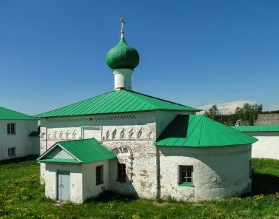  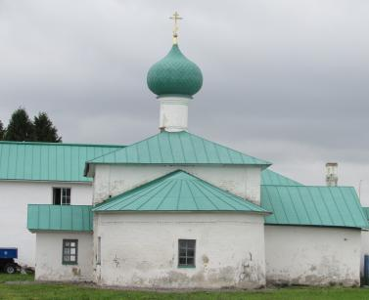
2. | Конструктивная система: | Исторические фундаменты (местоположение);  Исторические кирпичные наружные и внутренние стены;  Историческое перекрытие – коробовый свод с распалубками;  Металлические воздушные связи; | 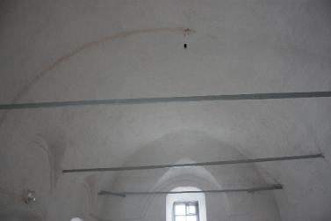  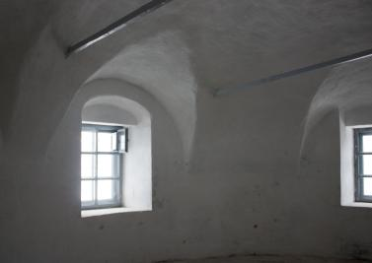
3. | Объемно-планировочное решение: | В габаритах исторических наружных и внутренних капитальных стен;  Историческая планировочная структура – центральный зал, алтарная часть и северный придел; | 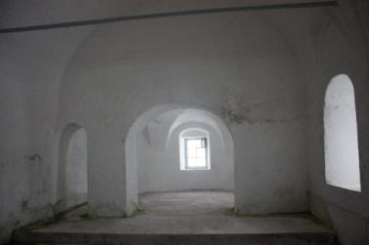
4. | Архитектурно-художественное решение: | Материал и характер отделки фасадов – гладкая окрашенная штукатурка;  Исторические оконные и дверные проемы - местоположение, габариты и конфигурация (прямоугольная и полуциркульная);  Исторические оконные заполнения – материал (дерево), конфигурация и рисунок расстекловки;  Декоративные элементы:  Оконные наличники с профилированным арочным и килевидным завершением в виде наборных колонок;  Угловые лопатки прямоугольного сечения;  Пояс ширинок с треугольным завершением, прерывающийся прямоугольной нишей в профилированном обрамлении над южным дверным проемом;  Тяга прямоугольного сечения под поясом ширинок;  Подкарнизный пояс бегунцов;  Пояс поребрика в подкарнизном пространстве апсиды;  Оформление южного дверного проема профилированным наличником килевидного завершения*.  *изменено поздней входной пристройкой | 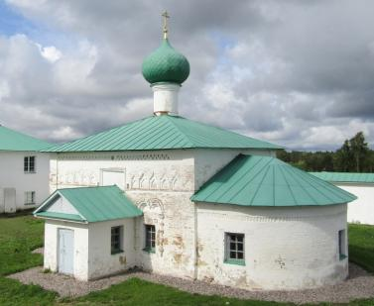  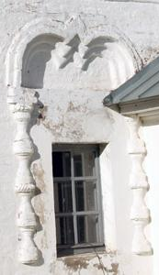  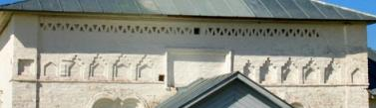  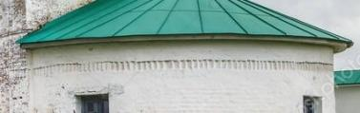  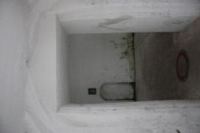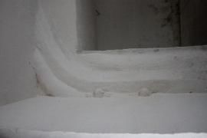
5. | Декоративно-художественная отделка интерьеров: | Материал отделки – гладкая окрашенная штукатурка;  Местоположение, габариты и конфигурация (полуциоркульная) исторических оконных и дверных проемов;  Профиль в основании распалубок. | 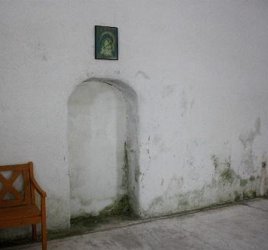  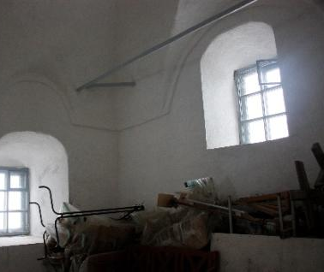
3. Отдельно стоящие строения:
3.1 «Церковь во имя святого Пантелеймона (фундамент)»
1. | Объемно-пространственное и планировочное решение: | Историческое местоположение – на полуострове в северной оконечности оз. Рощинское;  Исторические габариты, конфигурация и планировочное решение;  Композиционные и визуальные связи с ансамблем Александро-Свирского монастыря; | 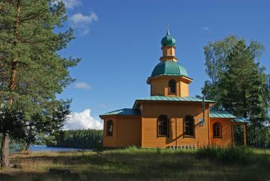  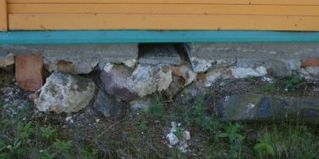
2. | Конструктивная система: | Материал исполнения фундамента (валунный камень, гранит и кирпич) без декоративной отделки;  Исторические высотные отметки. | 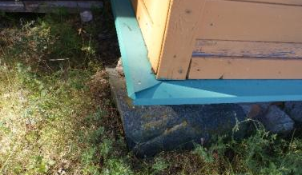
3.2 «Квасоварня и водокачка»
1. | Объемно-пространственное решение: | Историческое местоположение комплекса зданий у основания склона, состоящих из двух разновеликих объемов с двухскатными крышами;  Высотные отметки коньков и кирпичных печных труб;  Композиционные и визуальные связи с ансамблем Александро-Свирского монастыря; | 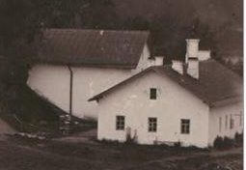  1909 г.
2. | Конструктивная система: | Исторические фундаменты (местоположение);  Исторические наружные и внутренние капитальные стены - местоположение, материал (кирпич);  Историческая южная подпорная стенка – местоположение, габариты, материал (валунная кладка). | 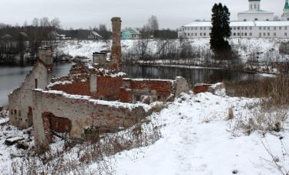  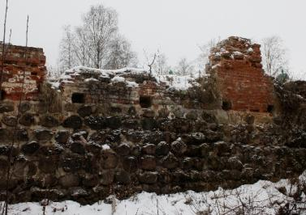
3. | Объемно-планировочное решение: | В габаритах исторических наружных и внутренних капитальных стен;  Историческое местоположение перекрытий. | 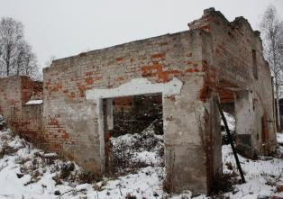  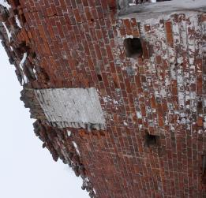
4. | Архитектурно-художественное решение: | Исторические оконные и дверные проемы – местоположение, габариты, конфигурация, отметки верха и низа проемов.  Исторический материал и характер отделки фасадов – гладкая окрашенная штукатурка;  Исторические щипцы – конфигурация (треугольная), высотные отметки. | 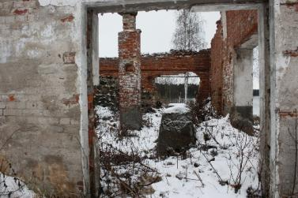  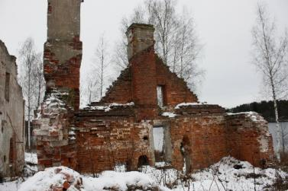
3.3 «Рига с гумном, прачечная»
1. | Объемно-пространственное решение: | Местоположение двухэтажного здания, вытянутого по оси восток запад, с одноэтажными пристройками с южной стороны, расположенного на западном берегу оз. Святого;  Исторические высотные отметки;  Композиционные и визуальные связи с ансамблем Александро-Свирского монастыря; | 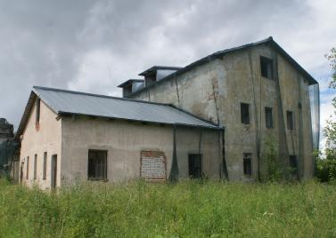
2. | Конструктивная система: | Исторические фундаменты (местоположение);  Кирпичные наружные и внутренние стены;  Высотные отметки коньков двухскатных крыш; | 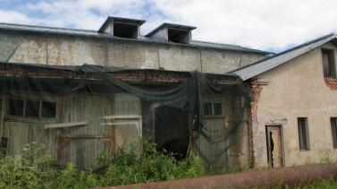
3. | Объемно-планировочное решение: | В габаритах исторических наружных и внутренних капитальных стен;  Историческое местоположение перекрытий и лестниц.
4. | Архитектурно-художественное решение: | Исторические оконные и дверные проемы – местоположение, габариты, конфигурация (прямоугольные и с циркульным завершением), отметки верха и низа проемов.  Исторический материал и характер отделки фасадов – гладкая окрашенная штукатурка;  Исторические щипцы – конфигурация (треугольная), высотные отметки. | 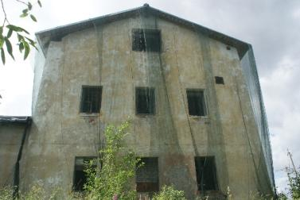  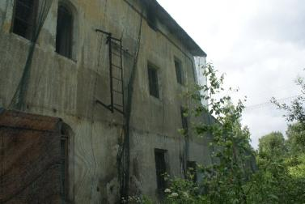
3.4 «Корпус каретно-конюшенный»
1. | Объемно-пространственное решение: | Местоположение двухэтажного прямоугольного в плане здания с двухэтажным ризалитом с южной стороны и трехэтажным ризалитом в северо-западном углу, расположенном юго-западнее Спасо-Преображенского монастыря;  Объемно-пространственное решение – на открытой незастроенной территории монастыря;  Композиционные и визуальные связи;  Исторические конфигурации, высотные отметки скатных крыш, включая слуховые окна; | 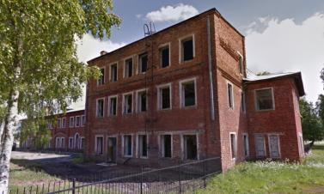  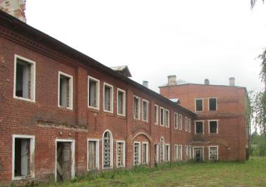  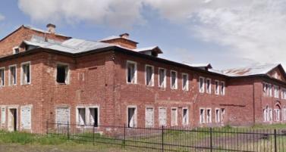
2. | Конструктивная система: | Исторические фундаменты (местоположение);  Исторические наружные и внутренние кирпичные стены;  Исторические внутренние кирпичные столбы (габариты, местоположение);  Исторические перекрытия (местоположение);  Исторические лестницы (местоположение, габариты и конфигурация). | 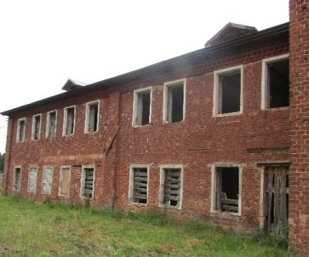  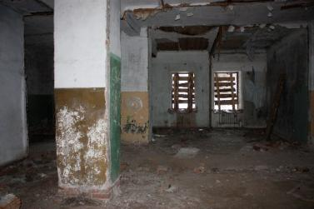  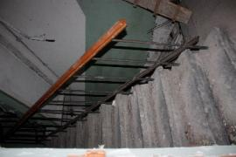
3. | Объемно-планировочное решение: | В габаритах исторических наружных и внутренних капитальных стен и столбов;  Стропильная система – материал (дерево), местоположение; | 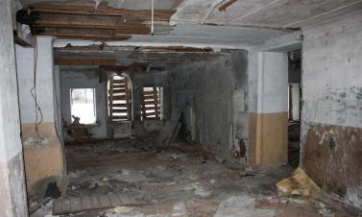  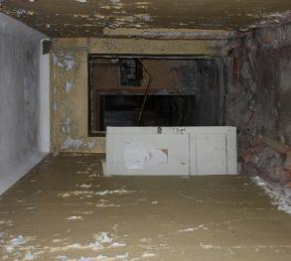
4. | Архитектурно-художественное решение: | Материал и характер отделки фасадов – красный кирпич;  Исторические оконные, дверные и воротные проемы – местоположение, габариты, конфигурация (арочная, прямоугольная, с лучковой перемычной);  Декоративные элементы:  Штукатурные наличники прямоугольного сечения оконных и дверных проемов;  Архивольт со штукатурным поясом прямоугольного сечения по низу;  Лопатки прямоугольного сечения (угловые и на плоскости фасадов);  Треугольный фронтон на южном фасаде, завершенный профилированным карнизом с поребриком;  Оконный проем с двумя лопатками прямоугольного сечения в тимпане;  Треугольный фронтон восточного фасада, завершенный профилированным карнизом с поребриком;  Профилированный венчающий карниз и карниз между вторым и третьим этажами северо-западного ризалита с поребриком;  Профилированный карниз северо-западного ризалита; | 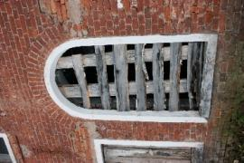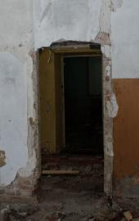  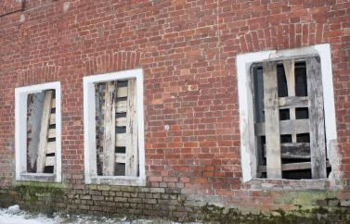  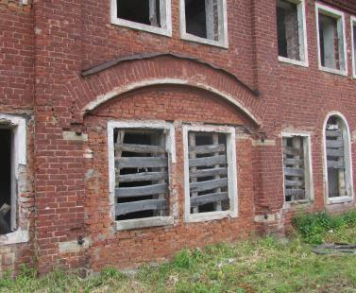  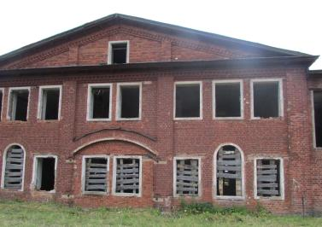  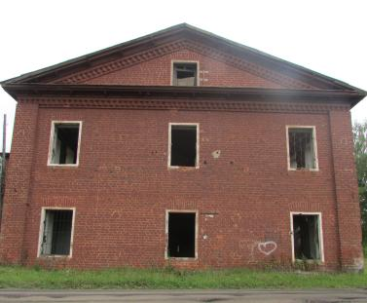  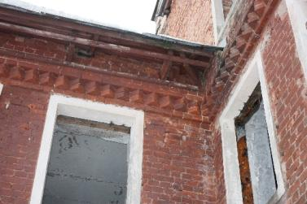  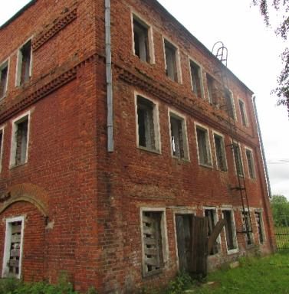
3.5 «Конюшня кирпичная»
1. | Объемно-пространственное решение: | Местоположение одноэтажного прямоугольного вытянутого по оси север-юг здания в юго-западной части комплекса монастыря;  Объемно-пространственное решение – на открытой незастроенной территории монастыря;  Композиционные и визуальные связи; | 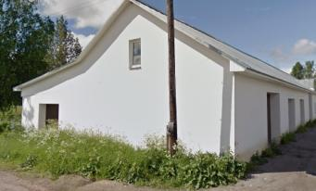  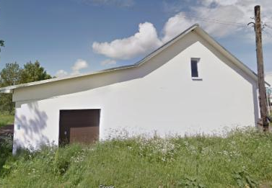
2. | Конструктивная система: | Исторические фундаменты (местоположение);  Наружные и внутренние капитальные стены – высотные отметки, габариты, конфигурация, материал (кирпич);  Историческая крыша – местоположение, высотные отметки конька, конфигурация; | 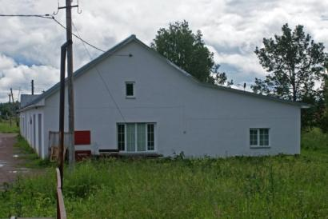
3. | Объемно-планировочное решение: | В габаритах исторических наружных и внутренних капитальных стен;
4. | Архитектурно-художественное решение: | Материал и характер отделки фасадов – гладкая окрашенная штукатурка;  Исторические оконные и дверные проемы – местоположение, габариты, конфигурация (прямоугольная);  Историческая арка* – местоположение, габариты, высотные отметки, конфигурация (лучковая).  *в настоящее время ниша | 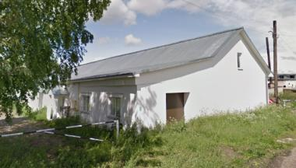  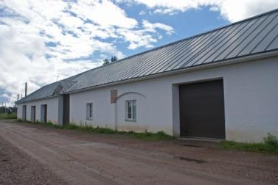

Предмет охраны может быть уточнен при проведении дополнительных научных исследований.

